DIOCESI DI SAN BENEDETTO DEL TRONTO – RIPATRANSONE – MONTALTO

PERSEVERANTI NELL’ASCOLTO…

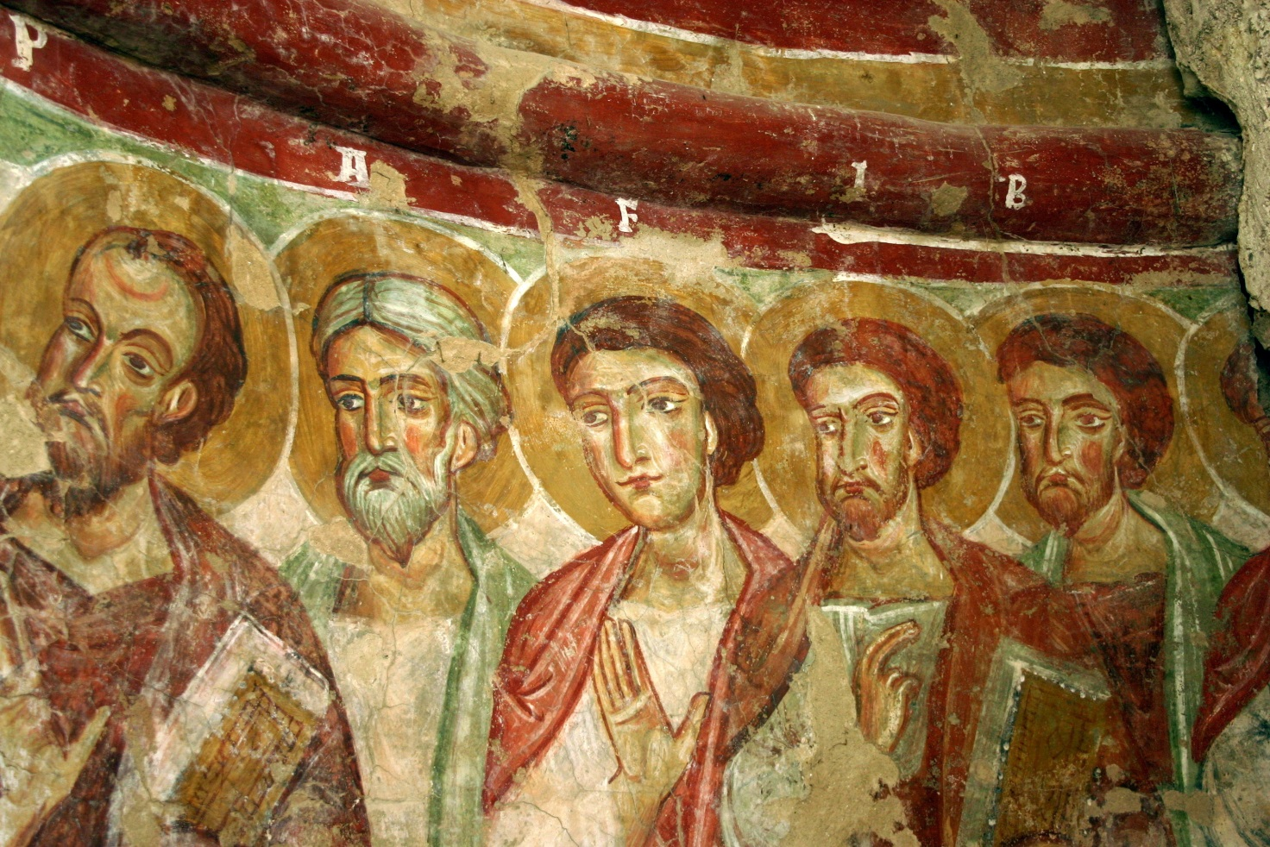

“La Parola è un dono. L’altro è un dono”.
Sussidio Quaresima – Pasqua 2017

La Chiesa di S. Giorgio all’isola di Montemonaco risale al IX, X secolo. E’ una chiesa romanica anticamente appartenente all’Abbazia di Farfa. La parte più bella e anche la più antica della chiesa è il catino dell’abside nel quale troviamo raffigurate, nella calotta, la « Deésis » ovvero la « Grande Preghiera ». Dal tamburo è tratta l’icona scelta per il tempo di quaresima. E’ un richiamo all’importanza della Parola di Dio come mostra il libro che alcuni apostoli hanno per mano e alla vita comune. E’ un invito a non dimenticare le comunità cristiane della diocesi colpite dal sisma. Davvero la Parola è un dono, l’altro è un dono!

LA PAROLA E’ UN DONO. L’ALTRO E’ UN DONO

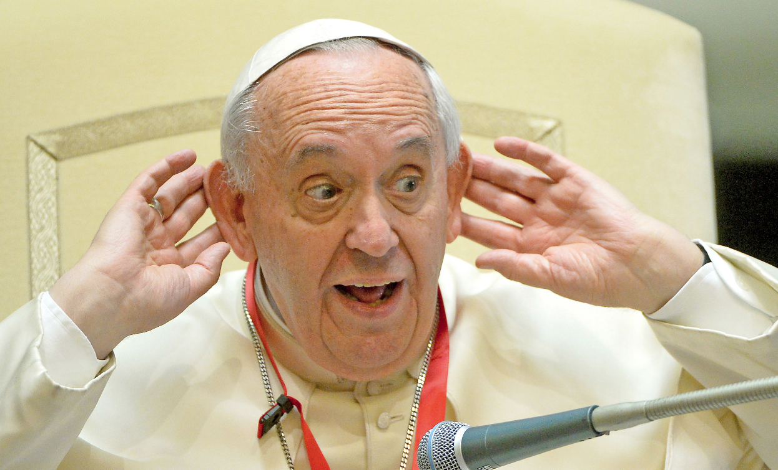

“La Quaresima è il momento favorevole per intensificare la vita dello spirito attraverso i santi mezzi che la Chiesa ci offre: il digiuno, la preghiera e l’elemosina. Alla base di tutto c’è la Parola di Dio, che in questo tempo siamo invitati ad ascoltare e meditare con maggiore assiduità…
…Cari fratelli e sorelle, la Quaresima è il tempo favorevole per rinnovarsi nell’incontro con Cristo vivo nella sua Parola, nei Sacramenti e nel prossimo. Il Signore – che nei quaranta giorni trascorsi nel deserto ha vinto gli inganni del Tentatore – ci indica il cammino da seguire. Lo Spirito Santo ci guidi a compiere un vero cammino di conversione, per riscoprire il dono della Parola di Dio, essere purificati dal peccato che ci acceca e servire Cristo presente nei fratelli bisognosi” (Papa Francesco, messaggio per la quaresima 2017)

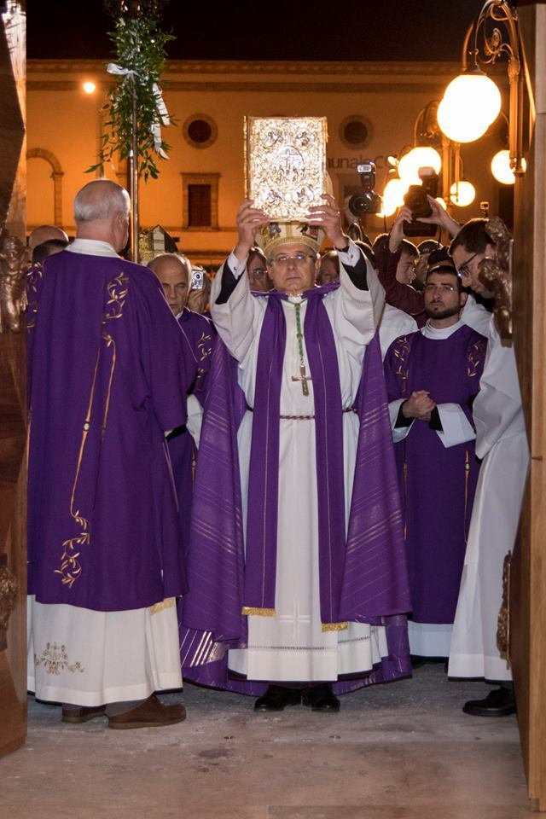
Carissimi sacerdoti e fedeli,
la Quaresima è tempo di grazia e di conversione. Il Signore, attraverso papa Francesco, ci chiama insistentemente ad una conversione pastorale.
Da dove può partire il nostro cammino se non dall'ascolto più prolungato, attuato con perseveranza, della Parola di Dio? Imponendo sul nostro capo le ceneri diremo innanzitutto a noi stessi “convertiti e credi al Vangelo”. Constatiamo ogni giorno che non abbiamo mai finito di convertirci alla Parola e di affidarci completamente a Lei. Come ci ricorda il papa nel suo Messaggio per la Quaresima “la radice dei mali è il non prestare ascolto alla Parola di Dio”.
L'ascolto prolungato e perseverante della Parola deve scendere dalla testa al cuore, cui tocca irrorare di sangue ricco del suo ossigeno le nostre mani e i nostri passi.
Attraverso una settimana della comunità, proposta nata da voi sacerdoti nell'assemblea di settembre, possiamo donare anche ai nostri fedeli la possibilità di trovarsi unita, nelle sue diverse componenti, in un ascolto della Parola che la fecondi e la irrori del dono dello Spirito.
La Quaresima è anche un cammino di penitenza. Essa è innanzitutto data dalla fatica del togliere da noi quello che si oppone al passaggio dall'ascolto alla messa in pratica della Parola di vita, luce ai nostri passi donata da Dio.
Che questa Parola riscaldi i nostri cuori di santo entusiasmo con il quale canteremo poi l'alleluia pasquale.
Auguro che questo sussidio, che i nostri Uffici pastorali offrono alla Diocesi, sia di aiuto e di stimolo a noi e ai nostri fedeli. Buona Quaresima
+ Carlo Bresciani

IL SENSO DI UN SUSSIDIO

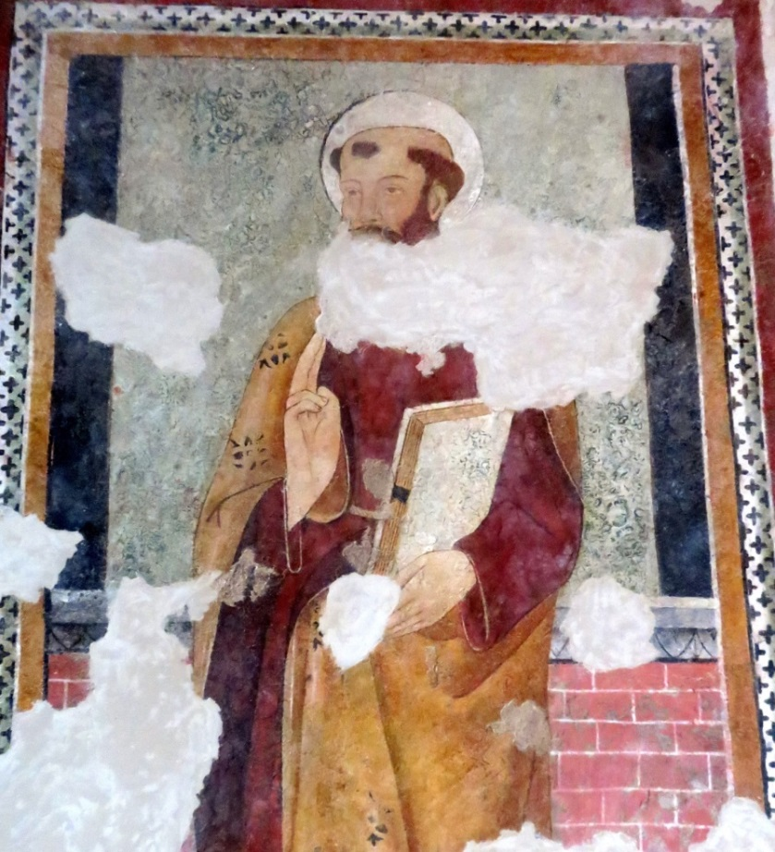
Perché un sussidio?
Di strumenti che possono aiutare la comunità cristiana a vivere l’anno liturgico ce ne sono già tanti, non ultimo quello che solitamente prepara la CEI, ma può essere utile un sussidio diocesano che tenga conto del cammino della Chiesa locale e ponga dei segni di unità tra tutte le parrocchie e le realtà ecclesiali.
Come utilizzare il sussidio?
Il sussidio è uno strumento che viene messo in mano ai presbiteri, ai consigli pastorali parrocchiali e a tutti gli operatori pastorali per animare la comunità cristiana. Va studiato insieme ed adattato con creatività alla propria situazione. Certamente è più facile utilizzare il ‘foglietto della domenica’ ma è più bello preparare insieme l’animazione della comunità.
Come è strutturato il sussidio?
Tenendo conto delle indicazioni del Vescovo per questo anno pastorale, si è pensato di scegliere lo slogan: “Perseveranti nell’ascolto…”. E’ l’invito, nel cammino verso la Pasqua, a mettere al centro della comunità ancora una volta la Parola di Dio. L’ascolto genera la fede, fa crescere la comunione e permette di essere attenti ai bisogni dei più poveri. Anche la “Settimana della comunità”, che vorrebbe caratterizzare il tempo quaresimale di quest’anno, è un’occasione per valorizzare la Sacra Scrittura.
Quale segno suggerisce il sussidio ?
Ogni domenica avrà una lectio preparata dalle sorelle Clarisse di S. Benedetto, suggerimenti per l’animazione della liturgia Eucaristica domenicale e alcune indicazioni per vivere la carità
Il segno che caratterizzerà tutto il tempo di Quaresima sarà l’EVANGELIARIO che verrà portato processionalmente in ogni celebrazione, intronizzato e possibilmente messo in evidenza in un apposito spazio della Chiesa.

LA PAROLA E’ UN DONO. LA SETTIMANA DELLA COMUNITA’
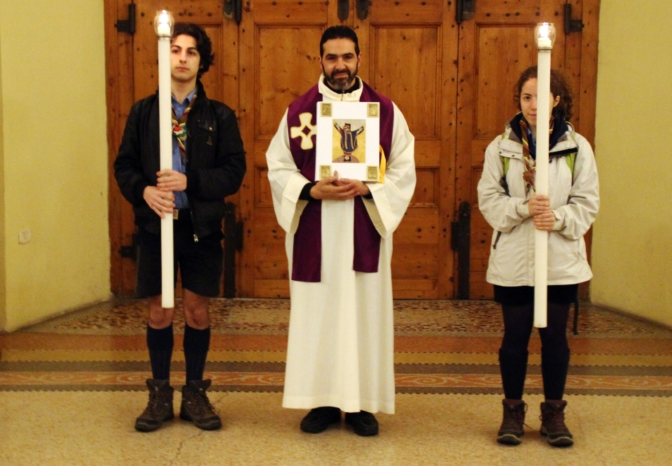
ASCOLTARTI E’ UNA FESTA!
Le parole del Papa nel messaggio per la quaresima di quest’anno ci incoraggiano a concretizzare la proposta della Settimana della comunità lanciata nell’incontro comunitario del clero dello scorso 5 settembre e proposta nel “Cammino per l’anno pastorale 2016/17”. Si tratta di individuare un tempo in cui sospendere le attività e gli incontri dei gruppi della parrocchia per fermarsi, tutti insieme, attorno a Gesù, Parola di Dio vivente. Nella lettera apostolica “Misericordia et misera” si legge: “Attraverso la Sacra Scrittura, mantenuta viva dalla fede della Chiesa, il Signore continua a parlare alla sua Sposa e le indica i sentieri da percorrere, perché il Vangelo della salvezza giunga a tutti. È mio vivo desiderio che la Parola di Dio sia sempre più celebrata, conosciuta e diffusa, perché attraverso di essa si possa comprendere meglio il mistero di amore che promana da quella sorgente di misericordia….. Sarebbe opportuno che ogni comunità, in una domenica dell’Anno liturgico, potesse rinnovare l’impegno per la diffusione, la conoscenza e l’approfondimento della Sacra Scrittura: una domenica dedicata interamente alla Parola di Dio, per comprendere l’inesauribile ricchezza che proviene da quel dialogo costante di Dio con il suo popolo. Non mancherà la creatività per arricchire questo momento con iniziative che stimolino i credenti ad essere strumenti vivi di trasmissione della Parola. Certamente, tra queste iniziative vi è la diffusione più ampia della lectio divina, affinché, attraverso la lettura orante del testo sacro, la vita spirituale trovi sostegno e crescita”(n.7). La Settimana della comunità ha lo scopo primario di ribadire la bellezza dell’essere comunità perseverante nell’ascolto della predicazione degli apostoli che permette di riscoprire l’altro come un dono. Sarebbe bello concludere con un momento vissuto a livello vicariale.
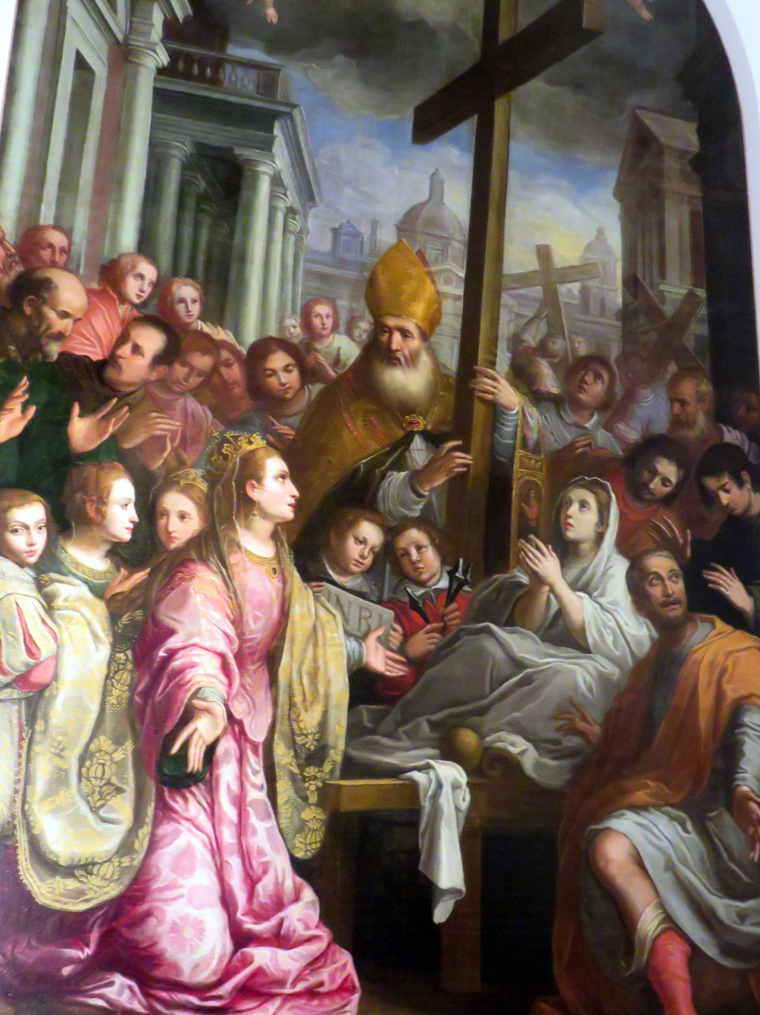
IL TEMPO DI QUARESIMA

Con il mercoledì delle Ceneri si apre davanti a noi il cammino quaresimale, «segno sacramentale della nostra conversione», come recita la colletta del giorno. Questo cammino è sostenuto dalla preghiera, dove impariamo a crescere nel nostro rapporto con Dio; è accompagnato dal digiuno, per recuperare un sano rapporto con il nostro corpo e con le cose che abitano il nostro mondo; si compie infine nella solidarietà, mediante l’elemosina.
La Quaresima si configura perciò come una grande scuola dove veniamo educati dallo Spirito Santo e dalla Chiesa all’arte della comunione con Dio e con il prossimo. Una scuola di vita, quindi, e per la vita.
Fin dal sec. IV la Quaresima fu organizzata come un cammino spirituale per tutta la comunità ecclesiale – catecumeni, penitenti, fedeli –, non per una categoria soltanto. Voleva essere un tempo di conversione, di riscoperta dei sacramenti pasquali, di lavoro intenso in vista del rinnovamento spirituale comune. Orientava e sosteneva questo cammino la liturgia della domenica la quale, attraverso una serie di letture di significato pasquale, guidava tutta la comunità verso l’Alleanza da accogliere nel battesimo o da ritrovare nella riconciliazione. Per i catecumeni, il cammino era scandito dalle tappe della celebrazione settimanale degli «scrutini», che ogni domenica presentava loro una nuova pagina di catechesi nelle figure che emergevano dalla lettura evangelica: la Samaritana, il Cieco-nato, Lazzaro richiamato alla vita.
Per la Chiesa, la Quaresima è il memoriale di Cristo ed è anche un tempo propizio per partecipare al suo mistero di cammino verso la Pasqua.
Nei Vangeli di Quaresima, come negli scrutini battesimali che accompagnano i vangeli delle Domeniche III, IV, V, appare sempre Cristo con la sua parola di rivelazione, con quel «Io Sono» che richiama ad un confronto. Convertirsi è lasciarsi guardare e salvare da Cristo.
L’ispirazione battesimale di questo tempo richiama tutti i cristiani a rivivere con intensità quella dimensione del battesimo che mai deve finire, cioè quella di essere sempre in un «catecumenato», in un ascolto costante della Parola di Dio, con il quale il cristiano è sempre impegnato in una mai del tutto raggiunta conversione, se questa si misura con la parola di un altro, con la Parola che è l’Altro. Cristo è sempre il «Rivelatore» in questo cammino di fede.
Un cammino di fede non può essere fatto senza un riferimento alla Parola che la Chiesa distribuisce con abbondanza in questo tempo propizio. Nel deserto Gesù vince con la Parola di Dio e addita la Parola che esce dalla bocca di Dio come alimento. Nella si trasfigurazione si ode la voce del Padre che rivela la sua Parola: «Ascoltatelo!».
In questo tempo, la Chiesa vuole dare uno spazio più ampio alla Parola letta e meditata.
Il tempo di Quaresima è sempre stato il grande ritiro di tutto il popolo cristiano incamminato verso la Pasqua e dedicato al ricordo di due grandi momenti della vita cristiana: il Battesimo e la Penitenza.
Cristo la fonte e il modello di questa preparazione. Con lui si avanza verso la sua Pasqua e da lui si trae nuova energia spirituale, soprattutto con la partecipazione all’Eucaristia.
Circa la durata dei «quaranta giorni» va detto che già alla fine del IV secolo, la Chiesa aveva stabilito questo periodo ben determinato. Essa adottò questo spazio di tempo per prepararsi alla Pasqua prendendo a modello i «quaranta giorni» trascorsi da Gesù nel deserto prima d’iniziare il ministero pubblico e la predicazione del Regno di Dio. Vista sotto questa luce simbolica, la Quaresima diventa il «tempo favorevole» nel quale il Signore vuol mettere alla prova la nostra fedeltà e farci sperimentare da vicino che solo in lui è felicità e salvezza: «non di solo pane vive l’uomo, ma di ogni parola che esce dalla bocca di Dio»

Sono tre gli aspetti del cammino quaresimale che, da sempre, vengono evidenziati:
- Il digiuno. Già Sant’Agostino definiva la Quaresima «Digiuno grande e generale». Quanto si manifesta esternamente deve realizzarsi internamente: a nulla servirebbe digiunare dai cibi se l’anima non digiunasse dai peccati. Il digiuno, però, per essere sincero ed efficace deve tradursi in preghiera e in carità fraterna.
- La preghiera: una preghiera più frequente che in altri tempi, fervida, umile, pressante e fiduciosa, nutrita della Parola divina.
- La carità fraterna: quello che è sottratto al corpo e alle comodità con il digiuno e la rinuncia deve essere donato ai fratelli con sincera carità. La Quaresima ci aiuterà così a sottrarci a quel movimento consumistico ed edonistico del mondo moderno che finisce per essere più pagano che cristiano.

Dalla lettera ai fedeli di san Francesco (FF 206)
Io frate Francesco, il più piccolo servo vostro, vi prego e vi scongiuro, nella carità che è Dio e col desiderio di baciarvi i piedi, che le parole del Signore nostro Gesù Cristo con umiltà e amore le dobbiate accogliere e attuare e osservare. E coloro che non sanno leggere, se le facciano leggere spesso, e le imparino a memoria, mettendole in pratica santamente sino alla fine perché sono spirito e vita.

L’ALTRO E’ UN DONO – LA QUARESIMA DI FRATERNITA’
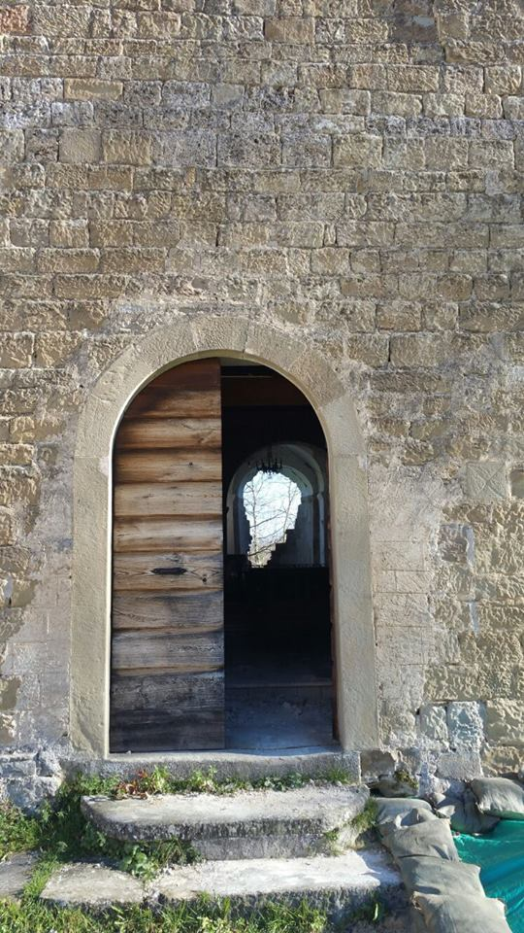
DALL’ASCOLTO …. UNA VICINANZA PERSEVERANTE
“Cari fratelli e sorelle, la Quaresima è il tempo favorevole per rinnovarsi nell’incontro con Cristo vivo nella sua Parola, nei Sacramenti e nel prossimo. Il Signore – che nei quaranta giorni trascorsi nel deserto ha vinto gli inganni del Tentatore – ci indica il cammino da seguire. Lo Spirito Santo ci guidi a compiere un vero cammino di conversione, per riscoprire il dono della Parola di Dio, essere purificati dal peccato che ci acceca e servire Cristo presente nei fratelli bisognosi. Incoraggio tutti i fedeli ad esprimere questo rinnovamento spirituale anche partecipando alle Campagne di Quaresima che molti organismi ecclesiali, in diverse parti del mondo, promuovono per far crescere la cultura dell’incontro nell’unica famiglia umana”(papa Francesco, Messaggio per la quaresima 2017).
Carissimi, dopo aver incontrato Cristo nella Parola e celebrato nella liturgia, non possiamo non servirlo nei fratelli. La Caritas diocesana ha pensato di promuovere come iniziativa di fraternità il finanziamento di un progetto a favore delle comunità della nostra diocesi segnate dall’emergenza sisma e neve. I progetti scaturiti dalla mappatura che si sta facendo nelle parrocchie dell’interno potremo trovarli sul sito della Caritas diocesana http://caritasbt.it/. Oltre il finanziamento di un progetto, che può essere sostenuto da una parrocchia o da una zona pastorale, si può contribuire alle realizzazione di altre iniziative della Caritas come i corsi di avviamento al lavoro per giovani (ne partirà presto uno per aiuto cuoco) , il sostegno alle mense, l’accompagnamento di alcune famiglie in difficoltà anche a causa del terremoto. E’ chiaro che, prima ancora della realizzazione dei progetti, è importante continuare la presenza discreta e attenta di ascolto negli Hotel e la promozione di gemellaggi con le piccole comunità a ridosso dei sibillini.
Nel tempo quaresimale la Caritas diocesana è disponibile ad ospitare gruppi per momenti di spiritualità, di formazione e di servizio e ragazze maggiorenni che desiderano fare esperienza presso la Casa di accoglienza nei fine settimana. Questa perseverante vicinanza ci aiuterà a vivere la Pasqua come incontro col Cristo crocifisso e risorto, il vivente nella carne sofferente di tanti uomini e donne che la provvidenza ogni giorno ci fa incrociare.
La Caritas diocesana
IL CAMMINO DELLA COMUNITA’

Se l’impegno di questa quaresima è l’essere perseverante nell’ascolto dell’ insegnamento degli Apostoli, come segno si propone all’inizio di ogni celebrazione Eucaristica la processione con l’Evangelario e la sua intronizzazione. Durante la settimana si potrebbe lasciare il libro aperto della Scrittura in un luogo ben in evidenza della Chiesa.
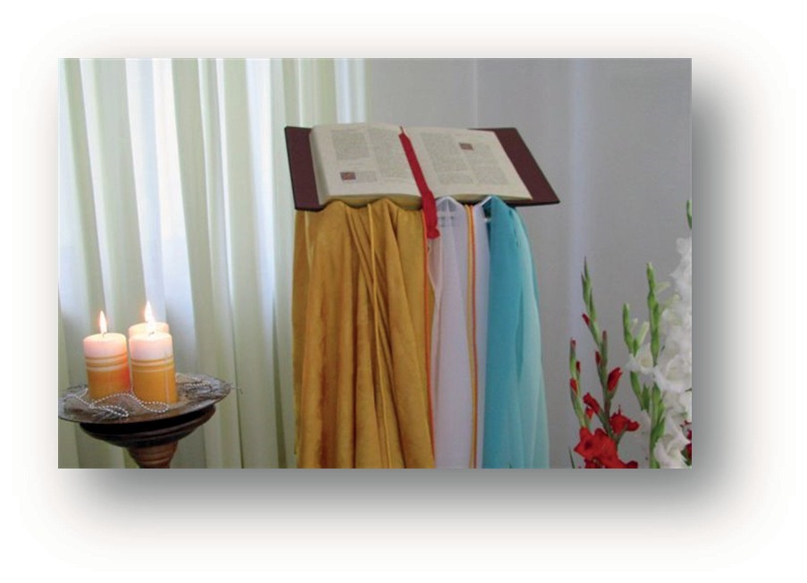
Intronizzazione dell’Evangeliario sull’altare
Il Messale prevede la deposizione dell’Evangeliario sull’altare prima della lettura del vangelo. Questa deposizione equivale praticamente a una "intronizzazione" simile alla "esposizione" del Santissimo Sacramento sull’altare. L’Evangeliario viene deposto all’inizio della celebrazione dal lettore o dal diacono che lo hanno portato durante la processione di ingresso. Il fatto di essere posto sull’altare conferisce all’Evangeliario un onore eccezionale. Il rituale per la consacrazione della Chiesa riassume l’insegnamento sull’altare con questo aforisma: "l’altare è Cristo". E’ per questo che, fino al secolo XI, soltanto l’Eucaristia e l’Evangeliario godevano del privilegio di essere posti sull’altare. Quando il sacerdote e il diacono prendono l’Evangeliario dall’altare, simbolo di Cristo, il loro gesto sta a significare splendidamente che le parole che loro pronunceranno non sono loro ma di Gesù.

5 MARZO 2017 PERSEVERANTI…
Domenica delle Tentazioni di Gesù. Gesù ha vinto anche per noi.

PERSEVERANTI NELL’ASCOLTO - Ascoltarti è una festa!
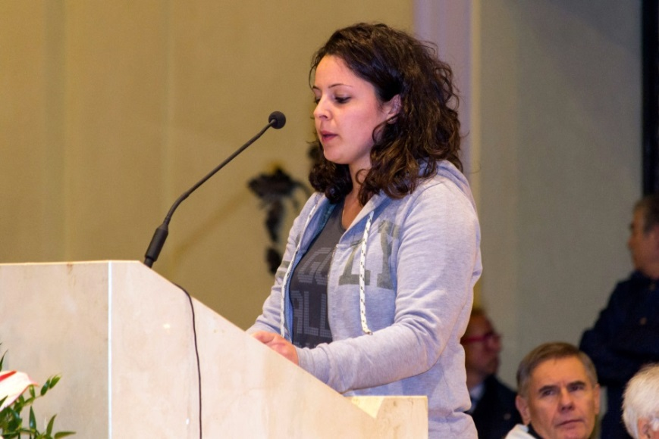
Lectio Mt 4, 1-11

- Il racconto delle tentazioni è riportato per intero in Matteo 4,1-11, la narrazione è così articolata: nei vv. 1-2 vi è la presentazione dei protagonisti: Gesù che digiuna per quaranta giorni e quaranta notti, il diavolo che lo tenta e il contesto del deserto. Nei vv. 3-10 si colloca il dialogo delle tre tentazioni e nel v. 11 la conclusione che descrive l’allontanamento del diavolo e la venuta degli angeli.
- Nella scena introduttiva domina il tema del «deserto», senza alcuna determinazione geografica. L’evangelista finalizza il soggiorno di Gesù nel deserto all’esperienza delle tentazioni: il Signore è sottoposto alla prova della sua figliolanza divina, alla verifica dell’obbedienza al Padre.
- Il «digiuno nel deserto» appartiene alla pratica della tradizione religiosa antica che indica in questa privazione dell’essenziale la dipendenza dell’uomo da Dio, datore di vita (cf. Dt 8,3).
- Osserviamo il dialogo delle tre tentazioni, rilette nella successione narrativa del cammino dell’esodo: a) la tentazione del pane (vv.3-4) evoca la manna nel deserto; b) la tentazione del tempio (vv. 5-7) ricorda l’episodio dell’acqua dalla roccia; c) la tentazione del potere (vv. 8-10) richiama il tema del dono della terra.
- La risposta del Signore è un appello alla centralità della promessa di Dio: «non di solo pane vive l’uomo» (cf. Dt 8,3). Gesù insegna a rimettere Dio al primo posto, dando fiducia solo alla sua provvidenza.
- La seconda tentazione riguarda la sfera del sacro, contestualizzato nella città santa di Gerusalemme. Il demonio spinge Cristo ad avvalersi della copertura religiosa per servirsi di Dio. La risposta di Gesù al demonio è perentoria: Non tentare il Signore Dio tuo! La conversione al Signore passa attraverso l’abbandono fiducioso nella sua provvidenza e non sopporta un messianismo pretestuoso ed arrogante, travestito da segni sacerdotali.
- L’ultima tentazione è quella del potere politico sul mondo. La condizione posta dal tentatore è profondamente idolatrica, che ha come conseguenza l’infedeltà radicale a Dio, unico Signore. Ma Gesù comanda al demonio di riconoscere l’unico Dio, indicando la via della fedeltà al Padre, come unica strada per la realizzazione delle promesse di salvezza. Sul monte della tentazione, come nuovo Mosè, Gesù riafferma l’unica signoria della storia: quella di Dio, a cui solo dobbiamo volgere lo sguardo adorante.
- Nel deserto, luogo della prova, Gesù vince le tentazioni affidandosi completamente nell’obbedienza filiale al Padre. Allo stesso modo egli insegna a noi, che camminiamo nel deserto delle nostre giornate, ad affidarci alla promessa di Dio e alla sua misericordia.

P PERSEVERANTI NELLA FRAZIONE DEL PANE - Dalla parola al pane
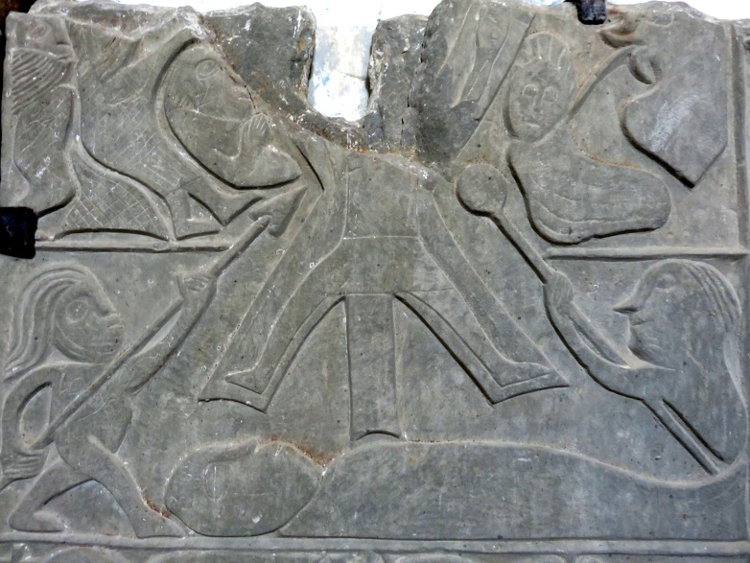
All’inizio, dopo il saluto

All’inizio di questo tempo quaresimale la Chiesa intende proporci la vita del battezzato come esistenza tentata. Di fronte alla tentazione dell’avere, del potere, del valere, il credente è richiamato all’unica scelta capace di promuovere l’uomo e di condurlo alla libertà dalle alienazioni dell’esistenza: la Parola di Dio come criterio guida della vita. L’esemplarità di Cristo sottoposto alla prova, ma vincitore nella fedeltà al progetto di Dio, alla sua Parola, apre alla fiducia. “Egli ha combattuto perché anche noi poi combattiamo, egli ha vinto affinché anche noi, come lui, potessimo vincere” (Leone Magno). Accogliamo in mezzo a noi l’Evangelo, possibilità anche per noi di vincere il maligno.

Un giovane passa in mezzo alla assemblea portando il libro dei Vangeli. Poi lo depone sul “trono” allestito in un punto visibile. Intanto due lettori proclamano con un sottofondo musicale le seguenti invocazioni, finché il giovane ha deposto il libro al luogo stabilito per l’intronizzazione. La preghiera si può anche riportare su un cartellone e metterlo vicino al libro della Scrittura esposto.

Parola di Dio che fai l’universo,
Parola di Dio, Parola di vita,
Parola di Dio per l’uomo di oggi,
Parola di Dio, non stare lontano!
Perché stai assente?
Parola di Dio, non stare lontano!
Parola di Dio, divina alleanza,
Parola di Dio che dici il perdono,
Parola di Dio, messaggio di pace,
Parola di Dio, rovescia la morte!
Perché tanto odio?
Parola di Dio, rovescia la morte!
Parola di Dio che fai ritornare,
Parola di Dio che vinci ogni male,
Parola di Dio che sei libertà,
Parola di Dio, abbatti le sbarre!
Perché tanti schiavi?
Parola di Dio, abbatti le sbarre!
Parola di Dio che incendi la notte,
Parola di Dio che indichi il giorno,
Parola di Dio sul nostro cammino,
Parola di Dio, tu aprici gli occhi!
Perché tanti ciechi?
Parola di Dio tu aprici gli occhi?
Parola di Dio che apri le acque,
Parola di Dio che domini i venti,
Parola di Dio più forte di tutto,
Parola di Dio, tu porta speranza!
Perché tanto pianto?
Parola di Dio, tu porta speranza!
Parola di Dio, sorge fra i sassi,
Parola di Dio che nutri di pane,
Parola di Dio, nascosta nei solchi,
Parola di Dio, rivoltaci il cuore!
Perché queste pietre?
Parola di Dio, rivoltaci il cuore!
Parola di Dio, più sole del sole,
Parola di Dio a forma di croce,
Parola di Dio al centro dei tempi,
Parola di Dio, rispondi a chi grida!
Perché il tuo silenzio?
Parola di Dio, rispondi a chi grida!

RINUNCIA A SATANA (Al posto della Professione di fede)

Sac. Fratelli e sorelle, al termine dei quaranta giorni del nostro deserto, nel quale siamo entrati per essere tentati da Satana e saggiati e purificati da Dio come oro nel crogiolo della penitenza e della conversione, al termine della Quaresima, nella Veglia Pasquale, saremo invitati a rinnovare la nostra rinuncia a Satana e alle sue opere. Perché in quella notte santa le rinunzie pronunciate con le labbra corrispondano ad una vera scelta e conversione del cuore, ancora all’inizio del nostro itinerario penitenziale, seguiamo il nostro Maestro nella lotta contro le tentazioni e rinunciamo alle seduzioni del male.
Lettore: Sta scritto: “Non di solo pane vive l’uomo, ma di ogni parola che viene da Dio”.
Sac. Rinunciate a vivere nella disobbedienza alla Parola di Dio, nella indifferenza al Vangelo di Gesù, nella sordità agli appelli dello Spirito Santo, a ritenere le cose più importanti di Dio?
A. Rinuncio!
Lettore: Sta scritto: “Non sfidare il Signore, tuo Dio”.
Sac. Rinunciate ai vostri progetti di egoismo e di morte, per scoprire e seguire la volontà e il progetto di Dio; rinunciate a farvi idoli morti, ad essere voi il Dio di voi stessi?
A. Rinuncio!
Lettore: Adora il Signore, il tuo Dio; a lui solo rivolgi la tua preghiera.
Sac. Rinunciate a quelle seduzioni e a quelle illusioni di successo e di potenza, che rendono vuota la nostra esistenza, ci distolgono dalla fedeltà a Dio e dall’amore ai fratelli?
A. Rinuncio!

PREGHIERA DEI FEDELI
Preghiamo il Signore, perché sostenuti dalla forza dello Spirito, possiamo compiere il santo cammino che ci conduce verso la Pasqua. Preghiamo insieme e diciamo: Assisti, Signore, il tuo popolo in cammino.
- Tu chiami la tua Chiesa nel deserto: la tua Parola la sostenga nella lotta contro le tentazioni e i peccati che la affliggono e la illumini nel discernimento quotidiano del bene. Preghiamo.
- Per quanti sono oppressi dal peso del loro limite: perché la certezza della vittoria di Cristo sul peccato e sulla morte, li restituisca alla libertà dei figli di Dio e apra il loro cuore alla speranza nell’amore che mai viene meno. Preghiamo.
- Per coloro che sono chiamati ed essere nella Chiesa e nella società guide e maestri dei giovani: perché sappiano educarli alla lotta e al dominio delle proprie passioni e alla formazione di coscienze libere e responsabili. Preghiamo.
- Per tutti noi: perché la quaresima sia un occasione per ritrovare quella sobrietà e ed essenzialità che ci consente di giudicare più rettamente la realtà in cui viviamo e ci aiuta a coltivare relazioni vere e improntate alla fiducia e alla carità. Preghiamo.
Signore Dio, ascolta le preghiere della tua Chiesa e rinnovaci con il tuo Spirito, perché accogliamo con gratitudine questo tempo quaresimale, tempo di ritorno a te e di riconciliazione tra i tuoi figli. Per Cristo nostro Signore.

PERSEVERANTI NELLA COMUNIONE – Dall’ascolto alla vicinanza

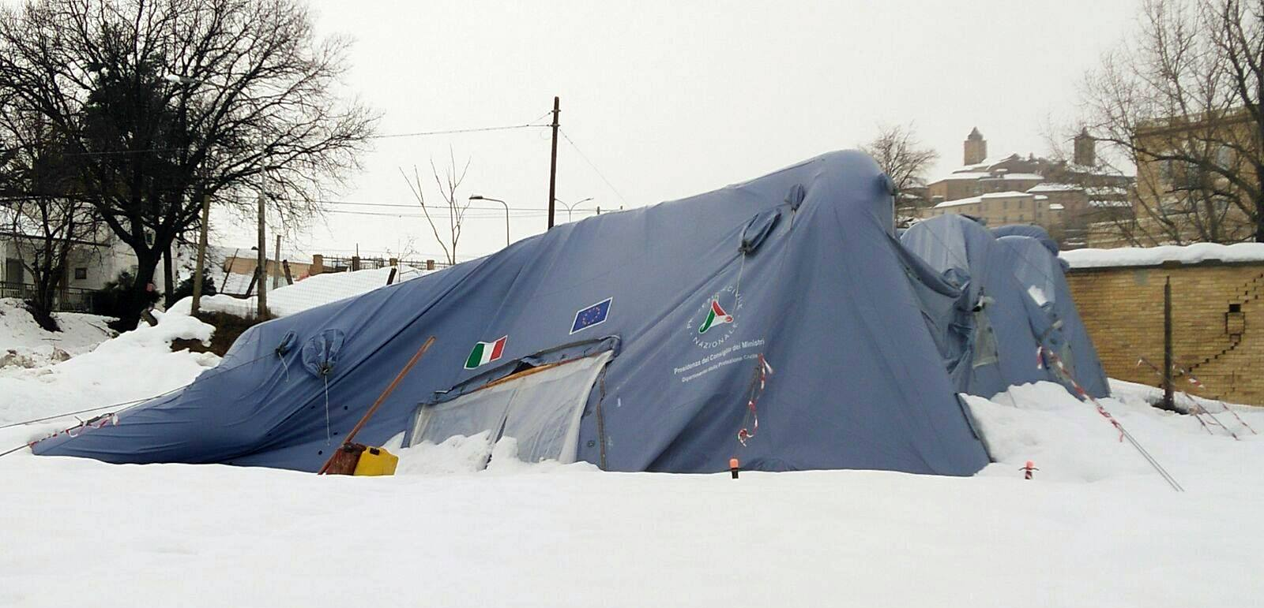

Non di solo pane vive l'uomo – La tentazione: non perseverare nella vicinanza.
Dopo l'emergenza sisma-neve si tende a dimenticare i danni procurati alle persone e alle cose, ma proprio ora c'è bisogno di rimanere vicini alle comunità colpite dal sisma nella nostra diocesi e agli ospiti nelle strutture ricettive della costa continuando a mettersi in l'ascolto.

Proposte: oltre a rafforzare i gruppi di volontari Caritas, coinvolgendo i giovani dove c'è bisogno di animazione, per la presenza negli Hotel e per promuovere i gemellaggi, nel tempo di quaresima la Caritas diocesana propone, ad ogni parrocchia o a un gruppo di parrocchie, di finanziare uno dei progetti presentati dalle comunità parrocchiali della nostra diocesi che hanno subito danni a causa del terremoto. I progetti si possono trovare sul sito http://caritasbt.it/ . Proponiamo anche il servizio civile per i terremotati.

PERSEVERANTI NELLA PREGHIERA – la famiglia prega prima dei pasti
Signore, insegna alla nostra famiglia che «non di solo pane vive l’uomo» e a rimetterti al primo posto, confidando in te nella tua provvidenza.
Insegnaci anche a fare della tua Parola l’orientamento della nostra vita familiare e a non cedere alle tentazioni che possono dividerci.

12 MARZO 2017 …NELL’ASCOLTO
Domenica della Trasfigurazione di Gesù. Gesù il Figlio amato va ascoltato.

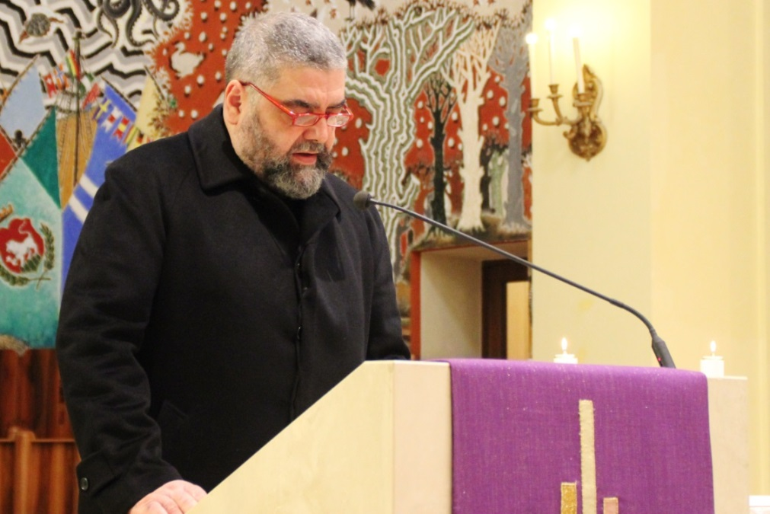
PERSEVERANTI NELL’ASCOLTO - Ascoltarti è una festa!
Lectio Mt 17,1-9

- La Trasfigurazione è il preludio della gloria e un’anticipazione della venuta gloriosa alla fine dei tempi come re universale ed eterno di Gesù. La scena della trasfigurazione in Mt 17,1-13 va letta in collegamento con la rivelazione sulla via di Cesarea di Filippo e l’insegnamento di Gesù rivolto ai discepoli ed è posta in stretta relazione all’evento del Getsemani, dove i discepoli dormono e non riescono a vegliare con il Signore. Matteo sottolinea l’inadeguatezza dei tre discepoli, come nel Getsemani, il loro sbigottimento, la loro debolezza nella fede.
- Gesù prende con sé solo i tre discepoli Pietro, Giacomo e Giovanni, che saranno con lui nel Getsemani e li conduce sul «monte alto», simbolo dell’incontro con il mistero trascendente di Dio.
Al v. 2 è detto che Gesù «fu trasfigurato», il tempo del verbo è un «passivo divino» per indicare l’opera del Padre nei riguardi di Gesù. Il suo volto brillò come il sole e le sue vesti divennero candide come la luce sono il segno di una teofania. L’evangelista sottolinea la centralità del Cristo, tra Mosè ed Elia (legge e profeti). C’è una particolarità narrativa: le vesti sono candide, mentre l’esperienza dei discepoli diventa «oscura», che esprime la fatica dei discepoli di «entrare» nel mistero della fede.
- Pietro interviene per chiedere di fare tre tende quasi per fermare il tempo su questa esperienza. L’intervento di Dio nei segni della nuvola (ombra) che avvolge i protagonisti e nelle parole: «questi è il figlio mio, amatissimo, nel quale mi sono compiaciuto». L’invito finale ad «ascoltare», evoca la teofania del Sinai, dopo la consegna della Legge a Mosè: il popolo è invitato ad ascoltare e a confermare l’alleanza con Jhwh. La nuova legge è la stessa persona di Cristo, centro della Bibbia (Mosè ed Elia).
- Gesù incoraggia i tra apostoli e li invita a continuare il cammino verso la valle: il Tabor è solo una tappa del grande ministero che essi dovranno esercitare nella loro vita. Infine, al v.9 l’ingiunzione del silenzio sull’evento è accompagnata, nei versetti seguenti, dalla ripetuta e martellante domanda sull’identità di Gesù a cui segue quella sulla figura di Elia: identificato con Giovanni Battista

PERSEVERANTI NELLA FRAZIONE DEL PANE - Dalla parola al pane
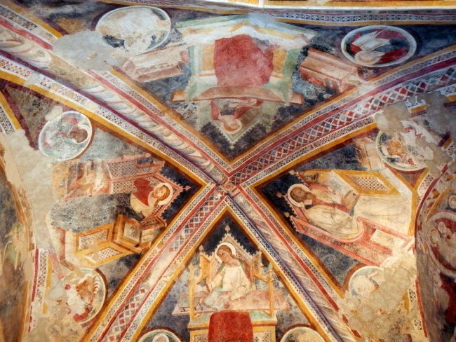
All’inizio, dopo il saluto:
Nel racconto della Trasfigurazione, sempre proclamato in questa seconda domenica di quaresima , intravediamo anticipatamente il senso e l’orientamento dell’esodo quaresimale: la gloria della risurrezione. . Il Battesimo segna l’inizio di un cammino verso un destino glorioso, raggiungibile attraverso l’accoglienza della voce del Padre: “Ascoltatelo”. Accogliamo il Vangelo, che viene portato processionalmente e ci mettiamo in attento ascolto della Parola di Dio. L’ostensione del libro dei vangeli è simile a quella dell’ostia consacrata e a quella del calice nel momento della consacrazione. Il passaggio dell’Evangelo in mezzo al suo popolo è un segno parlante della presenza di Cristo, che rivolge la sua parola.
Dopo la proclamazione del vangelo
Prima dell’omelia si può invitare alcune persone (i bambini o i giovani….) a baciare il libro dei Vangeli .
Guida: Durante la celebrazione Eucaristica si danno tre baci a Cristo presente nell’altare, nella Scrittura e nei fratelli. Oggi alcuni di noi (indicare chi…) dopo il presbitero baceranno il Libro per esprimere a nome di tutti l’amore alla Parola e a Chi ce l’ha detta.
Alcune persone si accostano al libro dei Vangeli e lo baciano. Si possono prevedere un canto o una musica di sottofondo con le recita delle intercessioni sulla Parola di Dio di domenica scorsa. Segue l’omelia.

PROFESSIONE DI FEDE
P. Fratelli e sorelle, in Cristo risplende il volto del Padre. In cammino verso la notte pasquale, nella quale rinnoveremo la professione della nostra fede battesimale, oggi vogliamo raccontare ancora una volta le grandi opere che Dio ha compiuto nel suo Cristo morto e risorto.
Entriamo nel deserto e nella lotta quaresimale armati con lo scudo della fede. Diciamo ora, davanti a tutti, che coloro che hanno rinunciato a Satana e alle sue opere, vogliono aderire al Padre, a colui che ci ha dato il suo Figlio e nello Spirito ci rende figli e fratelli. Professiamo le opere di Dio nelle quali crediamo.
Cantore: Credo, Signore. Amen.
A. Credo, Signore. Amen.
1L. Io credo in Dio, Padre onnipotente, creatore del cielo e della terra.
- Credo, Signore. Amen.

2L. E in Gesù Cristo, suo unico Figlio, nostro Signore, il quale fu concepito di Spirito Santo,
nacque da Maria Vergine, patì sotto Ponzio Pilato, fu crocifisso, morì e fu sepolto; discese agli inferi; il terzo giorno risuscitò da morte; salì al cielo, siede alla destra di Dio Padre onnipotente; di là verrà a giudicare i vivi e i morti.
A. Credo, Signore. Amen.
3L. Credo nello Spirito Santo, la santa Chiesa cattolica, la comunione dei santi, la remissione dei peccati, la risurrezione della carne, la vita eterna. Amen.
A. Credo, Signore. Amen.
Sac . Dio tre volte santo, nella forza dello Spirito, divino Consolatore, nel dolore incommensurabile dell’ora nona, fa’ che sappiamo abbandonarci con il Figlio fra le braccia del Padre, per trasfigurare la storia del nostro dolore e di ogni sofferenza umana nella storia dell’amore che vince la morte. Benedetto il Padre e il Figlio e lo Spirito Santo, ora e sempre e nei secoli dei secoli.
A. Amen.

PREGHIERA DEI FEDELI
Rivolgiamo con fiducia la nostra preghiera a quel Cristo che nella Trasfigurazione si è rivelato come la luce che splende su ogni uomo, perché conceda a tutti coloro che sono oppressi dalla stanchezza, dalla fatica, dall’incredulità, dalla sofferenza e dalla disperazione, di poter vedere finalmente la presenza della Parola del Signore che consola, guarisce e guida sui sentieri della luce e della pace. Preghiamo dicendo insieme: Per la gloria del tuo Figlio, ascoltaci Signore.
- Hai chiesto ad Abramo di partire fidandosi della tua parola. Guida la Chiesa a liberarsi da quei legami che la rendono meno pronta alla ricerca della tua volontà. Noi ti preghiamo.
- Abramo lascia la casa di suo padre, pellegrino verso la terra promessa. Fa’ che i credenti di ogni religione sappiano essere segno trasparente di fiducia nel Mistero divino e di apertura alle novità della storia. Noi ti preghiamo.
- Sul Tabor rivelasti ai discepoli il volto glorioso del tuo Figlio. Non permettere che le nostre comunità intristiscano, incapaci di leggere i segni dei tempi che anche oggi offri per sostenerci nella fiducia e nella speranza. Noi ti preghiamo.
- Perché le nostre celebrazioni domenicali diventino reale incontro con il Risorto, capace di trasfigurare la nostra vita rendendola trasparente testimonianza di Lui. Noi ti preghiamo.
- Signore, tu non hai ceduto al desiderio di Pietro che voleva restare sulla montagna: ha dovuto discendere con te. Abbiamo appena condiviso la gioia degli Apostoli, illuminati dalla stessa luce. Dacci la forza di ritornare alla nostra vita quotidiana e di mostrare ai nostri fratelli la tua presenza con la testimonianza della nostra fede e della nostra serenità. Noi ti preghiamo.
Signore Dio, vogliamo avverare l’impossibile sogno di vita che in noi accendi. Conoscerti, possederti, essere uno come te, pur immersi in una coscienza animale ed egoista; trasformare il chiarore crepuscolare della mente nella pienezza della tua luce; raggiungere la pace e la gioia senza fine, pur nelle tensioni e sofferenze terrestri; fondare l’infinita libertà, in un mondo di necessità meccaniche; scoprire ed ottenere la vita immortale, in un corpo fragile e mortale. Per Cristo nostro Signore.
PERSEVERANTI NELLA COMUNIONE – Dall’ascolto alla vicinanza
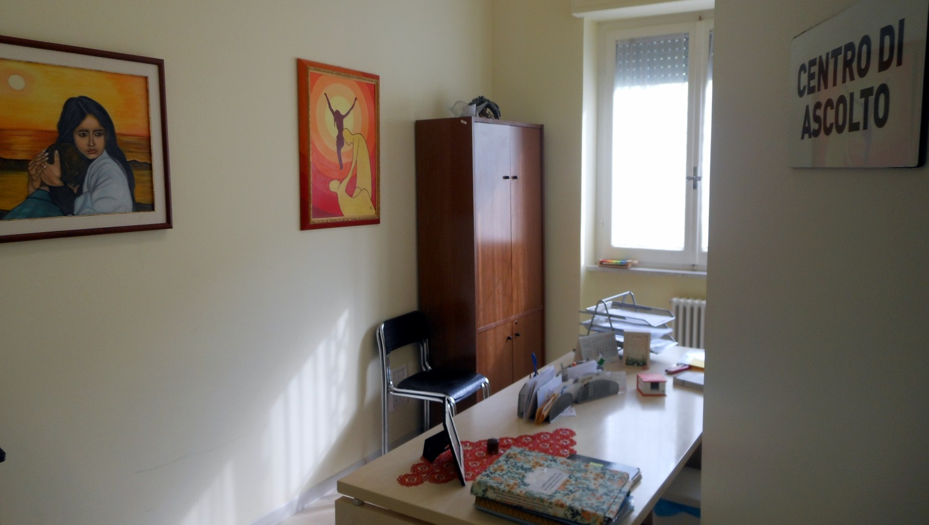
Ascoltatelo – L’ascolto di Dio educa all’ascolto dei fratelli

Scrive papa Francesco: “In questo modo emerge il vero problema del ricco: la radice dei suoi mali è il non prestare ascolto alla Parola di Dio; questo lo ha portato a non amare più Dio e quindi a disprezzare il prossimo. La Parola di Dio è una forza viva, capace di suscitare la conversione nel cuore degli uomini e di orientare nuovamente la persona a Dio. Chiudere il cuore al dono di Dio che parla ha come conseguenza il chiudere il cuore al dono del fratello.”(messaggio quaresima 2017).

Proposte: valorizzare o aprire il centro di ascolto Caritas parrocchiale o zonale. Aderire all'OSPO (osservatorio delle povertà e delle risorse). Partecipare agli incontri di formazione per volontari (lunedì 13 marzo).

PERSEVERANTI NELLA PREGHIERA – la famiglia prega prima dei pasti

Dio Padre, aiutaci oggi e sempre ad ascoltare la Parola di Gesù. Ti preghiamo, inoltre, di trasfigurare la nostra famiglia: rendici capaci di ascoltarci nel dialogo e di rallegrarci nell’accoglierci l’un l’altro.

19 MARZO 2017 …DI CRISTO ACQUA VIVA
Domenica della Samaritana. Gesù, dono di acqua viva che appaga il nostro desiderio di amore.

PERSEVERANTI NELL’ASCOLTO - Ascoltarti è una festa!
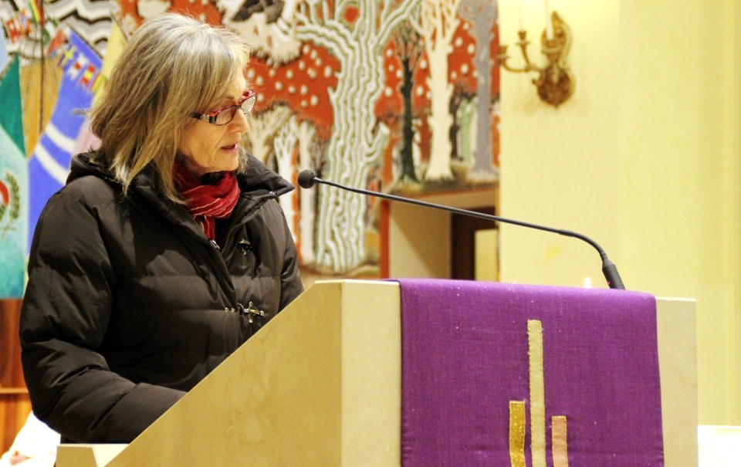
Lectio Gv 4,1-26

- In questa pagina si presenta l’incontro tra Gesù e una donna samaritana. Si tratta di una pagina esemplare che ci permette di scrutare il «cuore» e di entrare nel mistero dell’adorazione di Dio e della conversione a Lui. Il simbolo che domina questa scena è il pozzo di Giacobbe, nella località di Sicar (Gv 4,4).
- L’immagine del pozzo comporta una serie di messaggi e di riferimenti all’Antico Testamento ed è presente nella vita di numerosi personaggi biblici. Nel contesto giovanneo il pozzo diventa lo scenario reale e simbolico del dialogo tra Gesù e la donna, tra la «sete» del Signore e quella della donna. Cerchiamo l’acqua «viva», cioè l’acqua che proviene da una sorgente e che porta la vita. Entriamo anche noi in questo incontro e condividiamo con la samaritana il desiderio di conoscere il mistero di Dio per adorarlo «in spirito e verità».
- Il brano da analizzare si può suddividere in tre grandi scene dettate dagli incontri e dai dialoghi che Gesù ha con i differenti personaggi: la samaritana, i discepoli e i samaritani; il testo si apre con un’introduzione che ha lo scopo di contestualizzare l’avvenimento e si chiude con alcuni versetti di transizione con il brano che segue: vv. 1-7a: introduzione; vv. 7b-26: Gesù incontra la samaritana; vv. 27-38: Gesù è raggiunto dai discepoli; vv. 39-42: Gesù e i samaritani; vv. 43-45: transizione. Si può infine notare, che tra il primo e il secondo quadro, c’è una transizione nei vv; 27-30 in cui c’è l’arrivo dei discepoli e la partenza della samaritana. I dati che emergono dal testo vanno collocati nella prospettiva della rivelazione della persona di Gesù come «messia».
- vv. 1-7a: il viaggio si Gesù in Samaria. La Samaria considerata dai Giudei una regione eretica. La stanchezza di Gesù e la presenza del pozzo di Giacobbe. L’evangelista segnala anche l’ora precisa (ora sesta).
- vv. 7b-26: il dialogo con la samaritana in cui notiamo la dinamica della rivelazione di Gesù:
se tu conoscessi il dono di Dio e chi è che ti dice «dammi da bere» tu lo avresti pregato e ti avrebbe dato l’acqua viva
Il simbolismo dell’acqua/dono di Dio e l’incomprensione della samaritana (vv. 11-15)
l’antitesi tra l’immagine del pozzo (acqua stantia) e quella della sorgente (l’acqua «viva»);
- v. 15: la richiesta della samaritana e l’inizio del cammino di fede.
- vv.16-19: Gesù è «profeta». La risposta di Gesù: invito a cambiare prospettiva religiosa. Lo schema rivelatorio:
- v. 25: La domanda della samaritana: v. 26: la rivelazione di Gesù. Spirito e verità: «Spirito di verità»
-vv. 27-38: il dialogo con i discepoli
- Due movimenti: i discepoli che ritornano / la donna che lascia la brocca e va ad annunciare il messia. - vv. 31-34: il cibo di Gesù – la volontà e l’opera del Padre.
- vv. 35-38: il simbolismo della «messe» e della mietitura, allude all’evangelizzazione dei popoli lontani (come i samaritani) e di peccatori (come la donna).
- vv. 39-42: La fede dei samaritani
- La logica dell’evangelizzazione; il racconto della vita; l’incontro personale con Gesù.
- v. 42: risposta della fede personale, che annuncia l’apertura del vangelo verso i popoli lontani. I samaritani hanno incontrato personalmente il Signore ed hanno creduto per averlo visto direttamente, senza mediazioni.

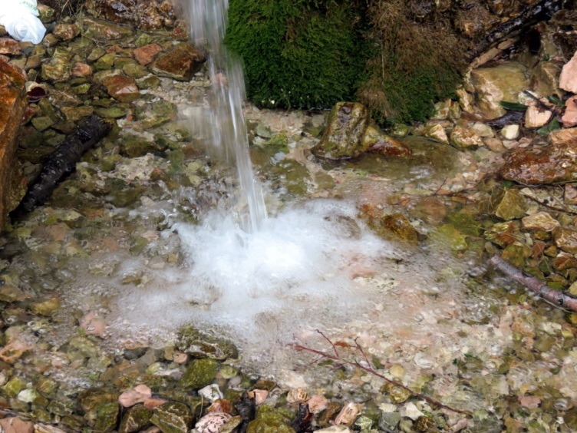
PERSEVERANTI NELLA FRAZIONE DEL PANE - Dalla parola al pane
All’inizio, dopo il saluto
In queste prime due domeniche la Chiesa ci ha fatto intravvedere a quale meta conduce il piano di Dio rivelato in Cristo. Ora si tratta di vedere come i sacramenti pasquali (Battesimo ed Eucaristia) realizzano questa trasformazione tenendo conto dei due protagonisti della salvezza: da una parte Dio che “cerca” l’uomo, dall’altra l’uomo che “ricerca” Dio e quindi il senso della sua vita. Al centro della liturgia di questa domenica sta l’”acqua. La Parola di Gesù, la verità apparsa nella sua persona è l’acqua che Dio concede come dono di vita anche per noi.

Si consiglia, omesso l’atto penitenziale di fare l’aspersione dopo l’omelia oppure la si può fare a questo punto. Si potrebbe anche preparare il fonte battesimale riempendolo d’acqua in vista della Veglia Pasquale. Si può leggere il Vangelo in forma dialogata.

DOPO L’OMELIA – All’Aspersione:
Sac. Ora è il momento di fare memoria del nostro battesimo. Gesù, che ci ha incorporati a sé diviene modello di adesione e di fedeltà al Padre. Diamo lode a Dio che attraverso il segno dell’acqua battesimale ci resi suoi figli di adozione. Acclamiamo: Gloria a te, o Signore

Sac. Padre, tu dalla roccia hai fatto scaturire l’acqua per dissetare il tuo popolo:
Gloria a te, o Signore.

Sac. Cristo, tu sei morto per noi mentre eravamo ancora peccatori
Gloria a te, o Signore.

Sac. Spirito Santo, fonte d’acqua viva, tu inondi la Chiesa con l’acqua che rigenera e dà vita.
Gloria a te, o Signore.

O Dio, che hai mandato nel mondo il tuo Cristo a saziare la nostra sete, benedici il tuo popolo, riunito per dissetarsi della sua acqua viva, e ravviva in noi il gioioso ricordo e la grazia della nostra rinascita battesimale. Per Cristo nostro Signore.

Aspersione. Canto battesimale o penitenziale. Terminata l’aspersione si dice il CREDO. Si consiglia nei tempi di Quaresima e Pasqua di recitare il Simbolo degli Apostoli

preghiera dei fedeli

La parola del Signore è promessa di rinascita interiore. Invochiamo il Padre perché ascolti ora le suppliche che rivolgiamo, nella fiducia che possa anche oggi far rifiorire i nostri deserti.
Preghiamo insieme e diciamo: Donaci l’acqua viva, Signore.
Per la tua Chiesa, perché mediante l’insegnamento dei suoi Pastori, purifichi e faccia crescere la fede dei cristiani, affinché liberati dal vuoto ritualismo sappiano adorare il Padre in spirito e verità. Preghiamo.
Per gli uomini e le donne che cercano di saziare il loro desiderio di vita e di felicità: perché trovino in noi cristiani dei testimoni credibili di Colui che, solo, può saziare la nostra fame e sete di infinito. Preghiamo.
Per le nostre comunità cristiane: perché siano luoghi di accoglienza e non di giudizio, di misericordia e non di condanna. Preghiamo.
Perché questo tempo quaresimale sia per tutti noi l’occasione per tornare ad abbeverarci alla fonte della Vita, confessando i nostri peccati e accogliendo il perdono di Dio. Preghiamo.
O Padre, che ci hai aperto in Cristo la sorgente di acqua viva che rigenera il mondo; irriga tutti nostri deserti e fa’ che l’umanità intera possa estinguere la sua sete di giustizia e di verità. Per Cristo nostro Signore.
Al termine della celebrazione
Il presbitero annuncia a tutti la “Settimana della comunità” che si concluderà con l’iniziativa vicariale “24ore per il Signore”. Per richiamare l’impegno ad essere ad essere perseveranti nell’ascolto della Parola si può consegnare, prima della benedizione, dei testi biblici tratti dal Libro degli Atti che poi verranno meditati durante la settimana. E’ la Parola di Dio l’acqua viva che sazia la sete dell’uomo.
PERSEVERANTI NELLA COMUNIONE – Dall’ascolto alla vicinanza
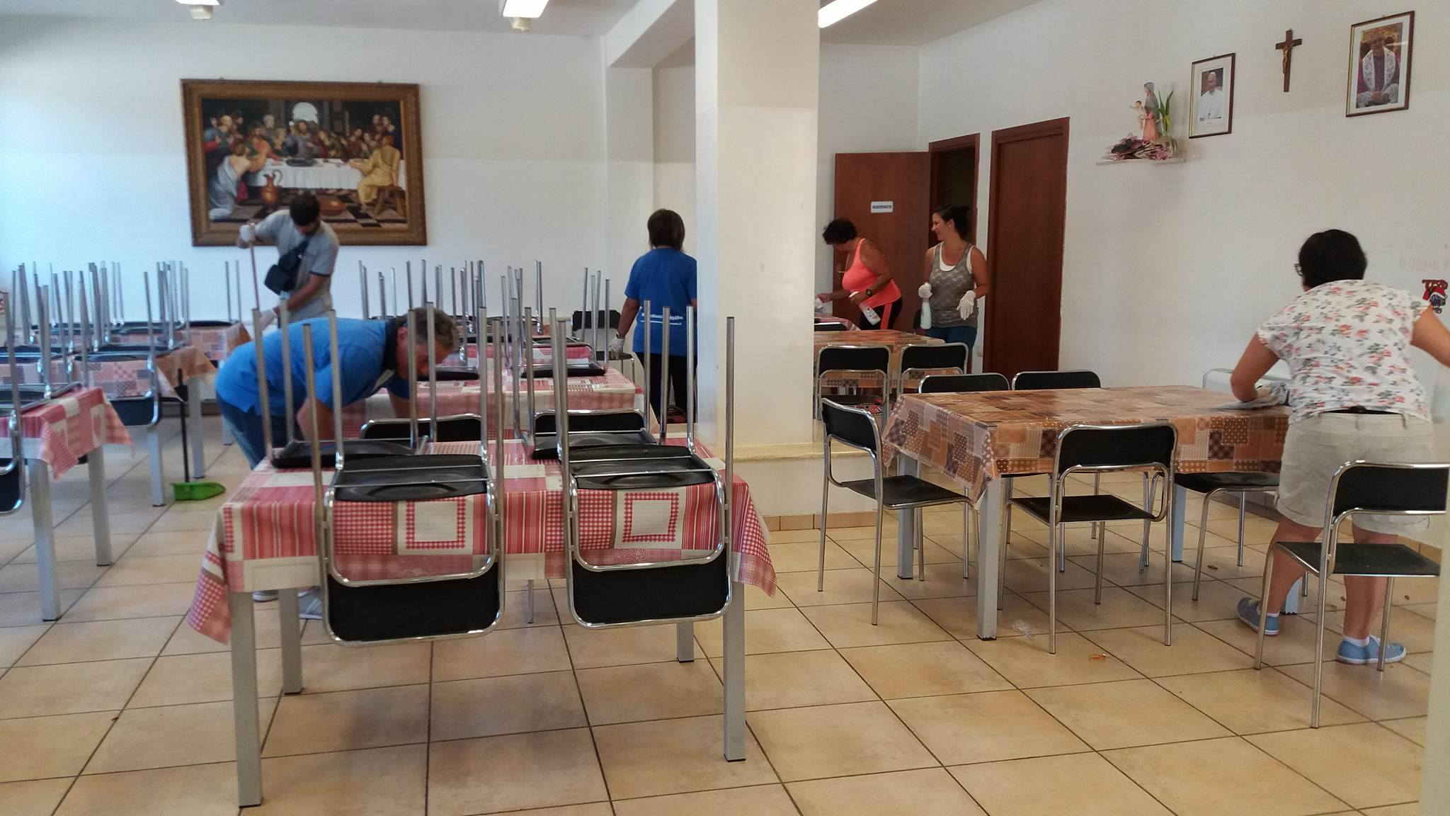

Dammi da bere – Nella richiesta di Gesù il bisogno di relazione di ogni uomo.
«Il cuore e l'anima delle Missionarie della Carità è solo questo: la sete del cuore di Gesù nascosto nel povero. È qui la fonte di ogni parte della vita delle Missionarie della Carità...: saziare il Gesù vivo in mezzo a noi è l'unico scopo del nostro Sodalizio». E’ il quarto voto delle suore di Madre Teresa di Calcutta che hanno come carisma l'unione intima con Gesù e il lavoro per i poveri: «"Ho sete" e "L'avete fatto a me", ricordate sempre di tenere insieme le due frasi... Non sottovalutate il nostro mezzo concreto: il lavoro per il povero, non importa quanto piccolo e umile. Sono i poveri a rendere la nostra vita qualcosa di bello per Dio». (Las, 25.3.93).

Proposte: ‘viviamo’ le mense della carità della diocesi, non solo offrendo alimenti o eventuali contributi, ma facendoci presenti per assicurare oltre il sevizio la disponibilità a tessere relazione che restituiscano dignità a chi viene negata o l’ha persa. Aderiamo all’iniziativa “una domenica alla Caritas per vivere preghiera, servizio e incontro. Prepariamo la giornata della quaresima della fraternità che si celebra domenica prossima in tutte le chiese.

PERSEVERANTI NELLA PREGHIERA – la famiglia prega prima dei pasti

Signore, aiuta la nostra famiglia ad essere luogo in cui zampilla la tua acqua viva, luogo in cui incontrare il perdono, in cui sentirsi amati, luogo in cui poter rinascere ogni giorno a vita nuova.

Proponiamo l’iniziativa proposta da papa Francesco “24 per il Signore” a livello vicariale con la possibilità di accostarsi al Sacramento della Riconciliazione che si terrà nella notte tra il 24 e il 25 marzo.

- MARZO 2017…DI CRISTO LUCEDELLE GENTI
Domenica del Cieco nato. Gesù, luce che vince la nostra cecità.

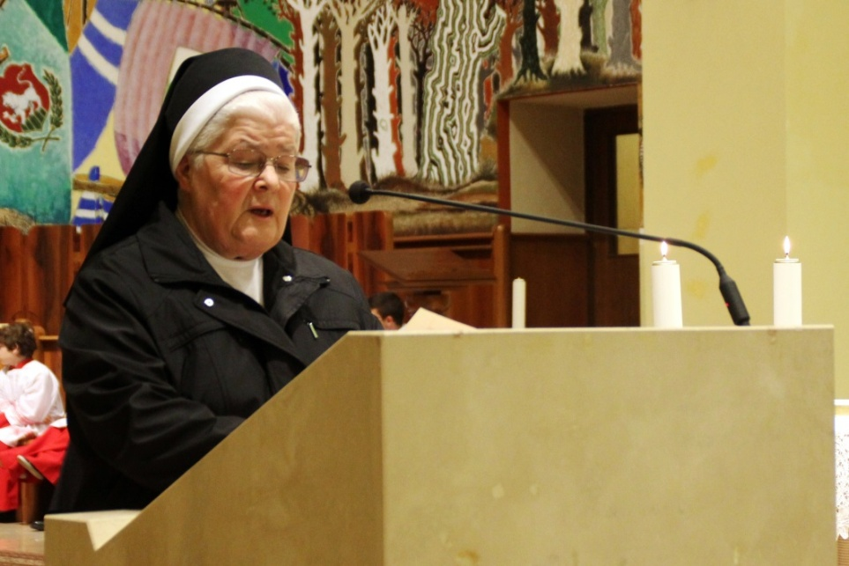
PERSEVERANTI NELL’ASCOLTO - Ascoltarti è una festa!
Lectio Gv 9,1-41

- In questa domenica la pagina del Vangelo di Giovanni narra il miracolo della guarigione del cieco nato. Fin dal prologo del Vangelo Giovanni afferma che «Dio è vita e luce» (Gv 1,4) e si descrive il contrasto tra la luce e le tenebre. Tale affermazione viene ripresa nel decorso dell’intera narrazione evangelica, che colloca gli oppositori di Gesù tra coloro che rappresentano le tenebre. E’ chiara la simbologia che sottostà a questa presentazione: il Figlio di Dio rivela di essere la luce del mondo mediante il segno del dono della vista al cieco nato e nello stesso tempo pone in evidenza la gravità del peccato e l’esigenza della riconciliazione e della fede nuova.
- La concentrazione dei verbi vedere/conoscere rende questo brano un testo programmatico della vita spirituale e del messaggio della conversione del cuore. La vicenda del cieco nato, i personaggi che vi intervengono e soprattutto il contrasto tra luce e tenebre permette di comprendere e di interpretare la dimensione esistenziale del «peccato» e la forza della «riconciliazione».
- La dinamica narrativa del brano si articola in alcuni momenti: l’incontro tra Gesù e il cieco nato e la guarigione del cieco (vv. 1-7); la discussione tra i vicini e i conoscenti del miracolato (vv. 8-12); seguono tre interrogatori: i farisei interrogano il cieco sanato (vv. 13-17); i «giudei» interrogano i genitori (vv. 18-23) e di nuovo l’uomo risanato (vv. 24-34). Il testo si conclude descrivendo il secondo incontro con Gesù, la risposta di fede dell’uomo risanato che diviene discepolo di Gesù e l’ammonizione ai farisei (vv. 35-41).
- Il brano intero è racchiuso dalla grande inclusione formata dal nesso intimo tra «peccato» e «cecità». In Gv 9,1s. questa disgrazia fisica è posta dai discepoli in dipendenza dal peccato, mentre in Gv 9,41 il Signore evidenzia come il peccato è frutto dell’incredulità e della cecità spirituale dei farisei. Questa inclusione indica il messaggio dominante dell’intera pericope: la cecità fisica dell’uomo è posta in antitesi con la cecità spirituale dei giudei; così mentre il cieco è guarito e riacquista la vista, i giudei, che ritengono di vedere, vengono giudicati ciechi nella loro cecità spirituale, incapaci di «riconoscere» il dono di Dio.
- E’ utile osservare la rotazione narrativa dei protagonisti intorno a Gesù: nel passo iniziale è Gesù che discute con i suoi discepoli (vv. 1-7), segue il cieco guarito e la folla (vv. 8-12); dal v.13 appaiono i farisei che interrogano sia il cieco che i suoi genitori (vv. 13-34); infine si descrive l’incontro determinante tra Gesù e il cieco e la condanna dei farisei (vv. 35-41). Il racconto propone simbolicamente la dinamica della ricerca e del riconoscimento dell’opera di Dio mediante un discernimento graduale dei personaggi (cieco, genitori, folla, lettore) e si conclude con la centralità dell’atto di fede e del riconoscimento del Cristo «luce del mondo».
- Dapprima per il cieco Gesù era solo un uomo straordinario, ma dopo essere stato rinnegato dai genitori paurosi e cacciato dalla sinagoga, il cieco guarito diventa discepolo ed insinua la domanda del discepolato anche tra i farisei (Gv 9,27). Il cieco guarito, con la sua graduale apertura alla luce, confessa solennemente la sua fede nell’origine divina del Maestro che gli ha aperto gli occhi. Non solo egli «conosce» perché inizia a vedere, ma vi è un secondo passo decisivo: egli «riconoscere» perché inizia a credere (Gv 9,38). Cristo luce del mondo illumina l’uomo nel suo peccato e lo redime.

PERSEVERANTI NELLA FRAZIONE DEL PANE - Dalla parola al pane
All’inizio, dopo il saluto La liturgia della IV domenica di quaresima propone gli effetti positivi dell’incontro con Cristo. L’adesione a Cristo, sigillata nel Battesimo, è un esodo dalle tenebre alla luce. Nel buio la realtà perde consistenza, colore e contorni; l’uomo è come cieco, inerte, preda della paura. La luce ridona il senso delle cose, la gioia di vivere, la liberazione dall’isolamento. L’incontro con Cristo, “luce del mondo” nella sua Parola e nei sacramenti della fede riabilita l’uomo, lo restituisce a se stesso, lo riconsegna allo splendore della realtà e ad una nuova visione del mistero di Cristo.

Al canto al Vangelo (ingresso dell’Evangeliario).
Cristo è la nostra luce e ci ha illuminati con la sua Parola. Accogliamo il libro dei Vangeli e lasciamo che Cristo ci apra gli occhi con la fede che nasce dall'ascolto delle Scritture.

Il presidente va a prendere il libro dei Vangeli, collocato in Chiesa, e accompagnato dai ceri e dall’incenso va all’ambone. Il coro esegue il canto dell’Alleluia. E’ bene incensarlo prima e dopo la proclamazione. Alla presentazione dei doni si raccolgono le offerte per la quaresima di fraternità

Preghiera dei fedeli
Supplichiamo Dio, Padre misericordioso, che nel suo Figlio, Luce del mondo, apre a tutti gli uomini le porte della speranza e della vita.
Preghiamo insieme e diciamo: Illumina i tuoi figli, Signore.
- Per la Chiesa, perché conformandosi al Cristo suo Signore, mediante l’annuncio e la testimonianza amorosa del Vangelo, sia Luce che illumina le tenebre del cuore degli uomini. Preghiamo.
- Perché la vita dei cristiani che sono impegnati nelle istituzioni civili, non sia mai in contraddizione con la fede professata, ma diventi, piuttosto testimonianza trasparente e luminosa della verità e carità di Cristo. Preghiamo.
- Ti chiediamo, Signore, di guarirci dalle tenebre del nostro egoismo perché possiamo aprire gli occhi per vedere la sofferenza dei fratelli che ci stanno accanto e iniziare a condividerla con piccoli gesti quotidiani. Preghiamo.
- Perché la luce che promana dalla Croce di Cristo ci dia il coraggio di scegliere il bene anche nelle situazioni più difficili, consapevoli che ogni singolo gesto accresce la luce e la speranza dell’umanità intera. Preghiamo.
La luce della tua verità, o Padre, ci faccia avanzare sulla via della conversione e ci impedisca di lasciar cadere anche una sola delle tue parole. Per Cristo nostro Signore.
Al termine della celebrazione

Il presidente può riporre l’Evangelario nel luogo predisposto ed accendere una lampada . Si possono preparare anche dei cesti con le candele o i lumini che verranno usati nella Veglia pasquale.

Guida: Nella tenerezza del tuo amore mai ci abbandoni, Padre santo e buono! Ci conduci per mano lungo il corso monotono dei giorni. Avvolti nella notte oscura sempre tu rimani accanto a noi con la tua presenza amica. Rompi le nostre tenebre! Apri il nostro cuore ad accogliere la tua luce. Non avremo più paura! Cristo, luce vera che illumina ogni uomo. Non si spenga la nostra lampada. Il nostro cuore sia in attesa di te fino a quando tu sorgerai, stella radiosa del nostro mattino! Spirito Santo, caldo chiarore di rassicurante presenza! Dono di Cristo, calore, conforto, gioia. Tieni viva in noi la fiamma del tuo amore. Saremo riflesso della tua luce, testimoni gioiosi del Vangelo in mezzo ai fratelli.

Il 26 marzo ci sarà il secondo incontro sull’amoris laetitia per tutti gli operatori di pastorale familiare e famiglie.

PERSEVERANTI NELLA COMUNIONE – Dall’ascolto alla vicinanza

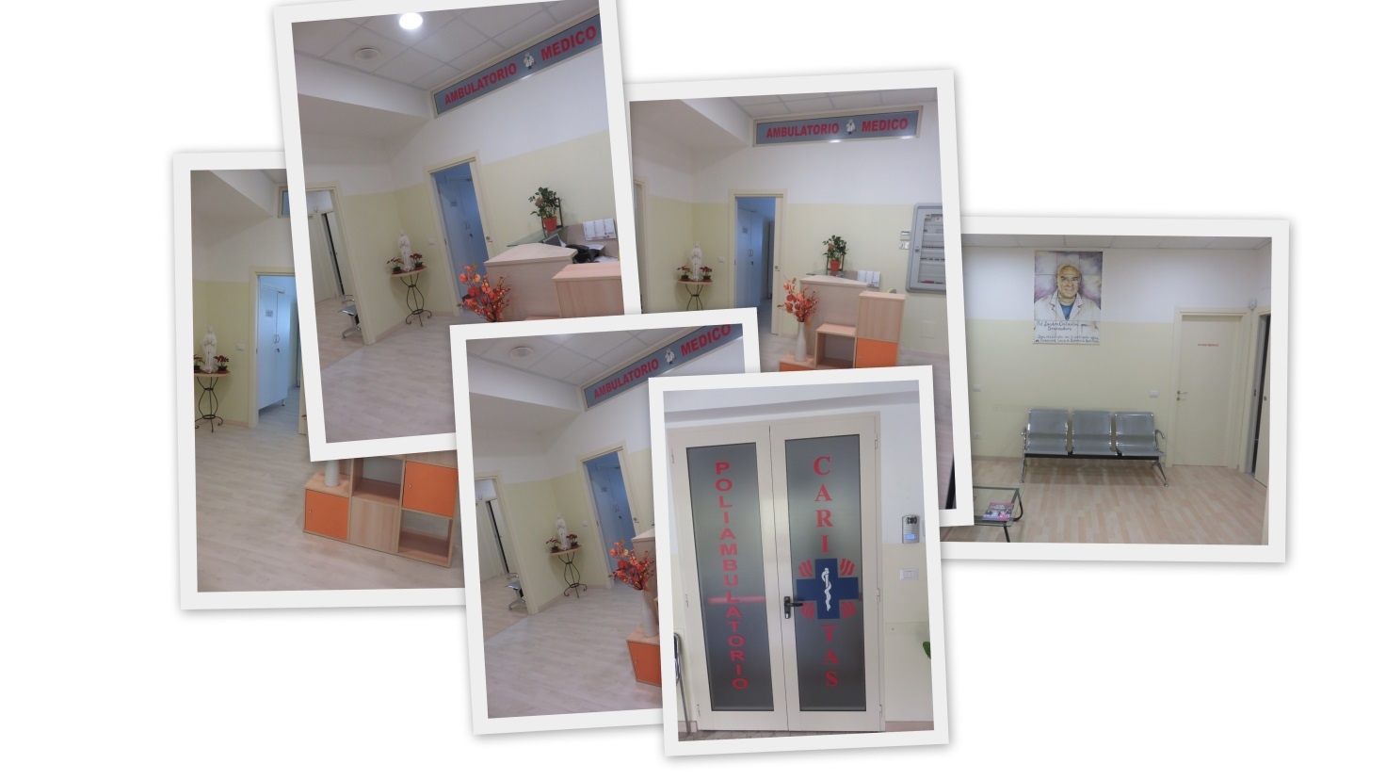
“Lo hai visto” – Gesù luce che guarisce la nostra cecità.

Paul Claudel in una sua opera fa dire ad un cieco questa domanda: voi che ci vedete che ne fate della luce? Se Cristo, luce del mondo, ci apre gli occhi è per vedere i fratelli e venire incontro alle loro necessità. Il miracolo del cieco narrato dal vangelo apre una finestra sulla realtà della malattia e della necessità di aiutare quanti non riescono ad accedere a cure adeguate.

Proposte : presso la Caritas diocesana funziona il Poliambulatorio, luogo di attenzione a chi soffre e ha bisogno di essere guarito. Proponiamo il volontariato ai medici e agli infermieri delle nostre parrocchie. Mettiamo nelle nostre Caritas un foglio con gli orari e le possibilità offerte dal Poliambulatorio. Sosteniamone le spese. Curiamo anche la raccolta per la Caritas (metà va alla Caritas parrocchiale, metà alla Caritas diocesana).

PERSEVERANTI NELLA PREGHIERA – la famiglia prega prima dei pasti

Signore, in questa domenica ti chiediamo di aprici gli occhi per vedere sempre in ciascun membro della nostra famiglia un tuo dono, nei momenti facili e nei momenti di difficili delle nostre relazioni.

2 APRILE 2017 …DI CRISTO VITA PIENA
Domenica della resurrezione di Lazzaro. Gesù, vita che non ci fa più morire.

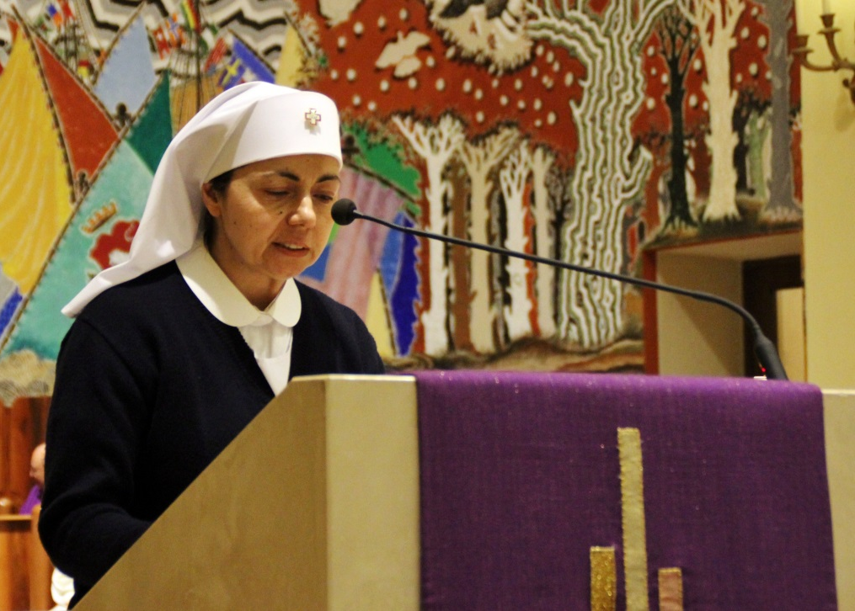
PERSEVERANTI NELL’ASCOLTO - Ascoltarti è una festa!
LectioGv 11,17-45

- La narrazione della risurrezione di Lazzaro è posta al culmine del «segni» che l’evangelista dispone come tappe di una graduale rivelazione del mistero di Cristo. Dopo aver presentato Gesù come «acqua viva, pane di vita, luce del mondo, buon pastore», viene narrato l’ultimo grande segno cristologico: Gesù come «resurrezione e vita». Si tratta di una pagina ricca di messaggi e di mistero che sa di paradosso: infatti mentre Gesù riporta alla vita l’amico, egli stesso va verso la sua morte.
- L’articolazione del brano si compone di quattro tappe, costruite in una successione drammatica che culmina nell’evento della risurrezione: vv. 1-6 (la malattia di Lazzaro); vv. 7-16 (la morte di Lazzaro); vv. 17-37 (l’incontro tra Gesù e Marta e Maria); vv. 38-44 (la risurrezione di Lazzaro).
- Nella prima tappa (vv. 1-6) viene annunciata la malattia di Lazzaro, amico di Gesù, per iniziativa delle due sorelle. Il dialogo sulla malattia di Lazzaro e sul ritorno a Betania permette di comprendere il ruolo dei discepoli e la scelta fatta da Gesù: aiutare i suoi a maturare nella fede. Gesù indugia volutamente, prima di recarsi a Betania (Gv 11,1-6) per indurre a riflettere i suoi discepoli sul mistero della vita e prepararli all’evento della risurrezione.
- Nella seconda tappa (vv. 7-16) Gesù decide di andare in Giudea, mentre i suoi discepoli contrariati gli esprimono il rischio della decisione di esporsi pubblicamente.
- Nella terza tappa, la più lunga (vv. 17-36), si descrive l’arrivo del Signore a Betania, il dialogo sul mistero della vita e della risurrezione avuto con Marta e l’incontro con Maria. Il dialogo con le due donne è carico di emozione. La prima è Marta che va incontro al Signore, mentre Maria resta a casa (v. 20). La certezza della fede spinge la donna a proclamare la signoria di Gesù e allo stesso tempo ad invocare la vita per il fratello morto (v. 22). Gesù annuncia a Marta la risurrezione (v. 23), non solo quella finale, ma quella presente.
- Nei vv. 25-26 troviamo l’affermazione cristologica centrale: «Io sono la risurrezione e la vita; chi crede in me, anche se muore vivrà; chiunque vive e crede in me non morrà in eterno». Alla domanda di Gesù, Marta risponde prontamente con una splendida dichiarazione di fede: «Io credo che tu sei il Cristo, il Figlio di Dio che deve venire nel mondo» (v. 27). Il dialogo si conclude per Marta e l’evangelista pone nella scena la sorella Maria, che ripete lo stesso schema narrativo nel dialogo con il Signore. Gesù si commuove profondamente di fronte al sepolcro di Lazzaro. Notiamo la presenza dei Giudei venuti a consolare le due sorelle, i quali sono testimoni del grande evento.
- Nella quarta tappa (vv. 38-44) si compie il miracolo della risurrezione, preceduto dalla preghiera di Gesù al Padre (vv. 41-42) e seguito dallo stupore e dalla fede di molti testimoni. Lazzaro esce fuori dal sepolcro e questo evento diventa un’anticipazione della Pasqua del Signore.
- Evidenziamo tre messaggi principali che emergono dal testo biblico:
a) il tema della malattia e della caducità dell’uomo. Gesù afferma che «questa malattia è per la gloria di Dio» (v. 4). Allo stesso modo il Signore dirà a Marta che se crede vedrà la gloria di Dio (v. 40). In Cristo siamo chiamati a dare un nuovo senso al dolore e alla sofferenza;
b) il cammino della fede è simboleggiato da i vari personaggi che ruotano intorno a Gesù: i discepoli non comprendono, Marta e Maria accolgono Gesù passando attraverso l’esperienza del dolore, molti dei giudei presenti, dopo aver visto il miracolo, credono. Il brano sottolinea il ruolo la centralità della fede che nasce dall’incontro con il Cristo;
c) La rivelazione di Gesù, «resurrezione e vita». La morte riceve nella prospettiva cristiana una nuova decisiva interpretazione: è un passaggio verso la gloria di Dio.

PERSEVERANTI NELLA FRAZIONE DEL PANE - Dalla parola al pane
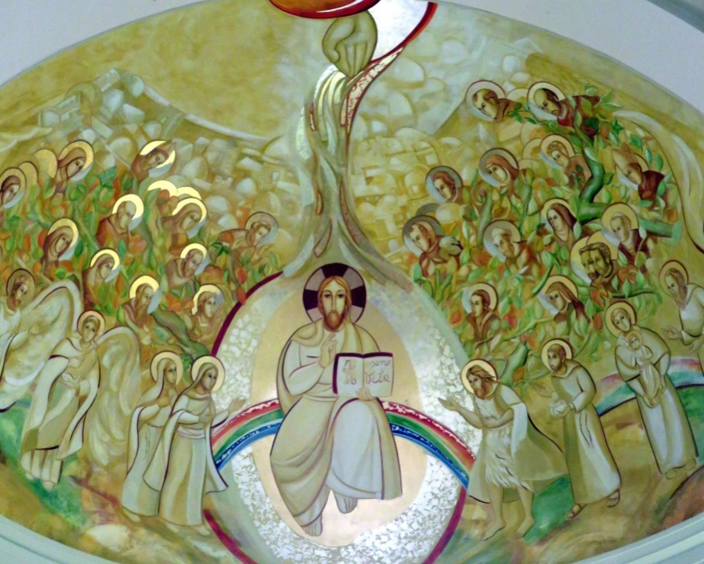
All’inizio, dopo il saluto. Gesù, che dona l’”acqua” e la “luce”, è colui che conferisce la “vita” a chi crede in Lui. La risurrezione di Lazzaro è l’ultimo e più importante segno nel vangelo di Giovanni che Gesù offre come preannuncio della sua risurrezione gloriosa. Colui che ha la fede possiede in sé la vita e non può morire. La comunità cristiana rivive il miracolo della risurrezione nel battesimo dei suoi figli. La risurrezione di Lazzaro, anticipo di quella di Cristo, è il “tipo” del passaggio da morte a vita che si compie nel Battesimo in attesa della risurrezione definitiva.

Alla liturgia Eucaristica, prima di togliere l’evangeliario dall’altare, la guida introduce alla presentazione dei doni.

Guida: “La Chiesa ha sempre venerato le divine Scritture come ha fatto per il Corpo stesso di Cristo, non mancando mai, soprattutto nella Liturgia di nutrirsi del pane della vita alla mensa sia della Parola di Dio che del Corpo di Cristo” (Dei Verbum 21). Ora l’Evangelario, deposto sull’altare dopo la proclamazione della Parola di Dio, viene tolto per fare spazio alla stessa presenza di Cristo nel pane eucaristico. Il Concilio Vaticano II infatti, richiamandosi alla tradizione antica, cara ai padri della Chiesa, ha riscoperto la venerazione della Parola di Dio al pari del Corpo di Cristo, parlando di “Mensa della Parola di Dio e Mensa del Corpo di Cristo”. Lo stesso Cristo lo incontreremo in ogni persona che ha bisogno di noi. Accompagniamo la presentazione dei doni con il canto.

Preghiera dei fedeli
Supplichiamo Dio, Padre misericordioso, che in Cristo apre a tutti gli uomini le porte della speranza e della vita.
Preghiamo insieme e diciamo: Signore della vita, ascoltaci.
- Per la santa Chiesa di Dio, per i Vescovi, i sacerdoti e i ministri del Vangelo: perché l’annunzio della resurrezione di Cristo sia avvalorato da uno stile di vita sapientemente distaccato dalle cose mondane e tutto dedito al Regno di Dio. Preghiamo.
- Per questo nostro mondo che sembra prigioniero dell’intolleranza e dell’odio che seminano violenza e morte specialmente fra i più poveri: perché ritrovi la via della speranza grazie alla fede di tutti i credenti che rispondendo all’odio con l’amore e col perdono rendono presente la potenza della resurrezione di Cristo. Preghiamo.
- Per coloro che soffrono: perché nella nostra vicinanza ed amicizia possono sperimentare la presenza di Cristo che si è fatto solidale con il dolore di ogni uomo. Preghiamo.
- Per tutti noi: perché al termine di questo cammino quaresimale accogliamo la chiamata a rinnovare la nostra vita nello Spirito e andiamo incontro al mistero pasquale con tutto il nostro desiderio. Preghiamo.
O Dio, Padre di misericordia, donaci il tuo Spirito, fonte della vita, perché spezzi le chiusure del nostro egoismo e ci faccia creature nuove nella Pasqua del tuo Figlio. Egli vive e regna nei secoli dei secoli
PERSEVERANTI NELLA COMUNIONE – Dall’ascolto alla vicinanza
Guarda come lo amava – Accogliere e soprattutto i giovani
Gesù spesso trovava accoglienza presso la casa di tre amici Maria, Marta e Lazzaro. Quando quest'ultimo muore, davanti al sepolcro dice 'vieni fuori' facendolo tornare alla vita. Anche le nostre comunità, animate dalla Caritas, devono essere case accoglienti soprattutto per chi ha bisogno di venire fuori da situazioni di morte.
Proposte : disponibilità ad animare le case di accoglienza. Proposta alle ragazze di un weekend alla casa di accoglienza della Caritas diocesana e promozione del lavoro per il mondo giovanile facendo conoscere il progetto Policoro della nostra diocesi.

PERSEVERANTI NELLA PREGHIERA – la famiglia prega prima dei pasti
Signore Gesù, sei tu che vieni a noi, che ti metti in cammino per venire incontro alla nostra famiglia, aiutaci ad essere pronti ad accoglierti e a riconoscere che tu sei il Cristo, il Figlio di Dio e, uniti nel tuo amore, a saper accogliere gli altri.

9 APRILE 2017 Domenica delle Palme

PERSEVERANTI NELL’ASCOLTO - Ascoltarti è una festa!
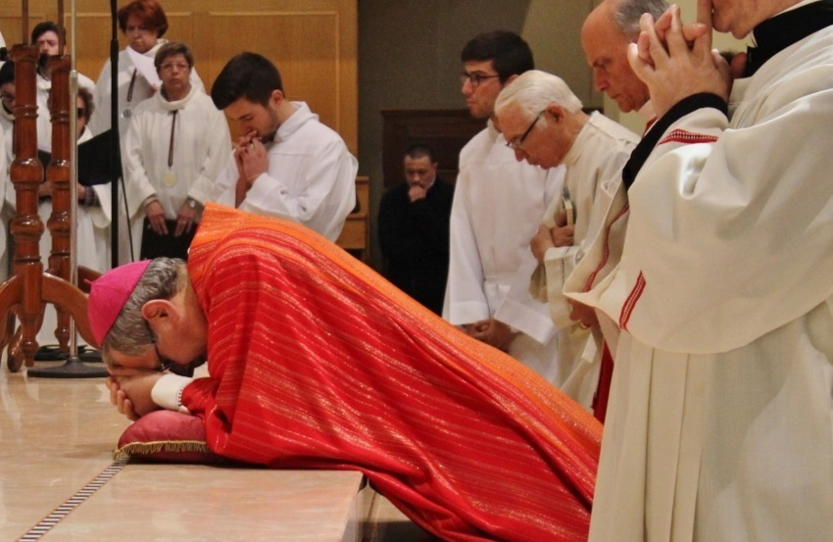

Lectio Domenica delle Palme e della Passione del Signore: Fil 1,27-2,11

- Il brano comprende due unità, introdotte da due particelle avverbiali (1,27:«soltanto»; 2,1: «dunque»): Fil 1,27-30, in cui si riporta l’esortazione a «vivere come cittadini degni del Vangelo» e Fil 2,1-11 in cui Paolo invita i cristiani a «rendere piena la sua gioia» mediante l’adesione a Cristo, che si fece servo obbediente di Dio fino alla morte. Paolo assume un deciso tono esortativo, con una serie di imperativi che spingono i Filippesi a vivere nell’unità e nell’umiltà la testimonianza della fede.
- Filippesi: essi sono chiamati a dare una qualificata testimonianza di unità (essere saldi in un solo spirito) e di lotta «per» la fede del Vangelo. La forza della fede aiuterà la comunità cristiana anche a «soffrire per Cristo», condividendo il medesimo combattimento che l’Apostolo sta conducendo nella lontana sua prigionia. Sia nella professione di fede che nella comune lotta contro gli avversari del Vangelo, Paolo e la Chiesa di Filippi devono sentirsi uniti e chiamati a vivere nella comunione vicendevole una coraggiosa presenza cristiana.
- In 2,1 con l’avverbio «dunque» si apre la seconda unità, che raccoglie l’accorato appello di Paolo alla concordia nel «modo di sentire» e nelle relazioni interpersonali (vv. 1-5). Il tono del discorso è introdotto da quattro brevi frasi condizionali («se c'è…»), che delineano in modo essenziale lo stile di vita della Chiesa. La consolazione, il conforto, la comunione nello spirito e le viscere di compassione sono le quattro prerogative della vita comune che l’Apostolo chiede di ravvivare ai Filippesi.
- L’Apostolo introduce i suoi lettori il notissimo brano cristologico, mirabilmente incastonato nei vv. 6-11. Leggendo il brano cristologico appare evidente la divisione in due unità letterarie all’insegna del duplice movimento dell’abbassamento (vv. 6-8) e dell’innalzamento (vv. 9-11) collegate dalla congiunzione «e perciò» del v. 9 e contrassegnate dalla diversità dei soggetti. Nella fase dell’abbassamento il soggetto è Cristo, mentre in quella dell’innalzamento è Dio. Cristo liberamente «discende» dalla sua condizione divina, si abbassa dal suo trono altissimo fino a prendere la forma umana e a morire in modo ignominioso sulla croce. I tre gradini della discesa del Cristo sono: l’umanità, la morte e la croce. Nei vv. 9-11 viene descritta la «risposta» di Dio all’azione “kenotica” del Figlio: dopo essersi abbassato fino alla morte in croce, Dio ha “super-esaltato” il Cristo donandogli il “nome” più eccelso che esista, il nome divino di «Signore» (v. 11: kyrios). La conseguenza di questa esaltazione è duplice: affinché tutti («in cielo, in terra e sotto terra») si inginocchino e facciano la loro confessione di fede nella divinità del Cristo, signore del cosmo e della storia.

PERSEVERANTI NELLA FRAZIONE DEL PANE - Dalla parola al pane

Preghiera dei fedeli

Riconosciamo il dono e chiediamo che divenga per noi impegno acclamando:
Per la passione del tuo Figlio, ascoltaci, o Padre.

- Signore, conduci la tua chiesa sulla stessa strada del Cristo, rendila capace di assumere sempre più la condizione di serva dell’umanità, obbedendo al tuo disegno di amore fino alla croce, affinché ogni lingua giunga a proclamare che Gesù è il Signore, noi ti preghiamo

- Signore, dona al popolo dell’antica alleanza di riconoscere come Messia e Salvatore colui che nel suo sangue ha compiuto la nuova e definitiva alleanza, affinché tutti gli uomini possano sentire la nostalgia e lavorare con impegno per una fraternità universale nella chiesa, noi ti preghiamo.

- Signore, dona a noi peccatori un sincero pentimento per i nostri tradimenti e i nostri peccati, e, consolati dal tuo sguardo di misericordia, possiamo operare per la costruzione di una città riconciliata, noi ti preghiamo.

- Signore, benedici ogni gesto di amore, di donazione e di servizio, e fa’ che tutti gli uomini di buona volontà trovino in Cristo crocifisso e risorto il modello di una vita che testimonia la gratuità dell’amore, noi ti preghiamo.

- Signore, la “Settimana Santa” ci fa rivivere tutta la tua dolorosa passione. Apri il nostro cuore e il nostro spirito, affinché siamo capaci di parteciparvi attivamente, e meritare così di partecipare anche alla gioia e alla gloria della tua risurrezione. Noi ti preghiamo.

O Padre, la passione del tuo Figlio rimane ancor oggi visibile nella storia quotidiana di tanti fratelli colpiti nel corpo e nello spirito da sofferenze troppo spesso frutto del peccato di altri uomini. Sull’esempio di Gesù guidaci a caricarci coraggiosamente di queste sofferenze affinché il tuo amore abbia quanto prima il sopravvento. Per Cristo nostro Signore.

PERSEVERANTI NELLA COMUNIONE – Dall’ascolto alla vicinanza
Prima di essere crocifisso, Cristo viene spogliato. Anche i crocifissi di oggi vengono spogliati della loro dignità. Occorre porre segni capaci di rivestire chi è nudo. Tra questi segni ci sono anche il servizio vestiario alla Caritas diocesana e in alcune caritas parrocchiali oltre l’armadio dei piccoli, di recente spostato in via Pizzi.
Proposta: proponiamo di portare vestiti in buono stato, lavati e stirati, scarpe ecc. presso la caritas e l’armadio dei piccoli. Ricordiamo alle persone che quanto viene messo nei cassonetti gialli sparsi in città vengono ritirati da una ditta che da alla caritas diocesana una percentuale a quintale.
PERSEVERANTI NELLA PREGHIERA – la famiglia prega prima dei pasti
Signore, la nostra famiglia non vuol essere come la folla che prima ti osanna e poi ti insulta. Apri il nostro cuore perché possiamo camminare sempre con Te, nel bene e nel male, nei momenti belli e in quelli più sofferti, perché tu sei e rimani per noi il nostro amico e salvatore.

